Escola Superior de Tecnologia de Tomar
Tarefa Laboratorial #03:
- divisão inteira e raiz quadrada
- com arrays em Assembly 8086 (emu8086)

[Nome do(a) aluno(a)]

Relatório apresentado à Universidade Politécnica de Tomar no âmbito da unidade curricular Arquitetura de Computadores.

RESUMO

Este relatório apresenta a resolução, em Assembly 8086 no emulador emu8086, da Tarefa 3: a divisão inteira e a raiz quadrada com arrays, seguindo os algoritmos definidos na aula. Os números são pedidos ao utilizador e guardados em arrays, um algarismo por posição, e podem ser negativos e/ou ter parte decimal. As contas sobre os arrays usam apenas adição, subtração e multiplicação, algarismo a algarismo, e o programa mostra no ecrã cada operação parcial e, no fim, o resultado. A divisão de números reais resolve-se com a mesma divisão inteira, depois de igualar as casas decimais. Apresentam-se os algoritmos, o pseudocódigo, os fluxogramas, as instruções utilizadas e os testes; os códigos, comentados e sem comentários, estão nos anexos.

Palavras-chave: Assembly 8086; emu8086; arrays; divisão inteira; raiz quadrada; aritmética algarismo a algarismo

ABSTRACT

This report presents the solution, in 8086 Assembly on the emu8086 emulator, of Task 3: integer division and square root using arrays, following the algorithms defined in class. The numbers are read from the user and stored in arrays, one digit per position, and may be negative and/or have a decimal part. The arithmetic on the arrays uses only addition, subtraction and multiplication, digit by digit, and the program shows every partial operation on the screen and then the final result. Real-number division is solved with the same integer division, after equalising the decimal places. The algorithms, pseudocode, flowcharts, instructions used and tests are presented; the code, with and without comments, is in the appendices.

Keywords: 8086 Assembly; emu8086; arrays; integer division; square root; digit-by-digit arithmetic

ÍNDICE

AGRADECIMENTOS vi
RESUMO vii
ABSTRACT viii
ÍNDICE ix
INTRODUÇÃO 10
ALGORITMOS DEFINIDOS NA AULA 11
PSEUDOCÓDIGO 14
FLUXOGRAMAS 23
INSTRUÇÕES UTILIZADAS 41
TESTES E RESULTADOS 44
CONCLUSÃO 47
BIBLIOGRAFIA 48
ANEXOS 49

INTRODUÇÃO
A Tarefa 3 pede o código em Assembly x86 de 16 bits, no emulador emu8086, de dois algoritmos definidos na aula, ambos com arrays:
– Divisão inteira: pedir os valores ao utilizador, recebê-los em variáveis vetores, permitir números negativos e/ou reais, efetuar os cálculos apenas com adição, subtração e multiplicação em arrays, apresentar no ecrã as operações parciais passo a passo e o resultado final. A operação de divisão inteira resolve tanto as divisões inteiras como as reais.
– Raiz quadrada: pedir o valor ao utilizador, recebê-lo numa variável vetor, efetuar os cálculos apenas com adição, subtração e multiplicação em arrays, apresentar as operações parciais passo a passo e o resultado final.

Os dois programas guardam cada número num array de bytes, com um algarismo por posição, tal como se faz no papel. Um registo de 16 bits só guarda valores até 65535 (ou de −32768 a 32767, com sinal), mas com os números em arrays o limite deixa de ser o tamanho dos registos: as contas fazem-se algarismo a algarismo e cada algarismo, ou cada produto de dois algarismos, cabe num byte. O limite passa a ser o tamanho dos arrays. Nos programas, o utilizador pode escrever até 12 algarismos por número (constante MAXD) e cada array tem 26 posições (constante LEN), o que chega para os zeros que se acrescentam ao igualar as casas decimais.

Nenhum dos programas usa a instrução div. As únicas operações sobre os arrays são a soma (com transporte), a subtração (com empréstimo) e a multiplicação de um array por um algarismo. As dezenas de cada produto contam-se subtraindo 10, também sem dividir.

O relatório apresenta, por esta ordem, os algoritmos da aula com exemplos, o pseudocódigo, os fluxogramas, as instruções utilizadas, os testes e a conclusão. Os códigos estão nos anexos, em versão comentada e sem comentários.

ALGORITMOS DEFINIDOS NA AULA
Divisão inteira
A divisão faz-se como no papel, algarismo a algarismo, a partir do algarismo mais significativo do dividendo:
– Número = número anterior × 10 + algarismo seguinte do dividendo.
– Verificar se o número é maior ou igual ao divisor. Se não for, o algarismo do quociente é 0.
– Se for, faz-se a tabuada do divisor (divisor × 1, × 2, × 3, …) até o produto passar o número, e usa-se o algarismo anterior.
– Resto = número − divisor × algarismo; este resto é o número anterior do passo seguinte.
– Quociente = quociente × 10 + algarismo calculado.

Exemplo da aula: 7398451078 ÷ 25. No 1.º passo, 7 ≥ 25 é falso (algarismo 0). No 2.º, o número é 7 × 10 + 3 = 73 ≥ 25; 25 × 1 = 25, 25 × 2 = 50 e 25 × 3 = 75 > 73, por isso usa-se 2; resto = 73 − 50 = 23 e quociente = 0 × 10 + 2 = 2. A tabela mostra todos os passos, tal como o programa os escreve.

Passo e número | Verificar e tabuada | Resto | Quociente
1: 7 | 7 ≥ 25: Não; algarismo 0 | 7 | 0×10+0 = 0
2: 7×10+3 = 73 | 73 ≥ 25: Sim; 25×1=25, 25×2=50, 25×3=75 > 73 → usar 2 | 73 − 50 = 23 | 0×10+2 = 2
3: 23×10+9 = 239 | 239 ≥ 25: Sim; 25×1=25, 25×2=50, 25×3=75, 25×4=100, 25×5=125, 25×6=150, 25×7=175, 25×8=200, 25×9=225 | 239 − 225 = 14 | 2×10+9 = 29
4: 14×10+8 = 148 | 148 ≥ 25: Sim; 25×1=25, 25×2=50, 25×3=75, 25×4=100, 25×5=125, 25×6=150 > 148 → usar 5 | 148 − 125 = 23 | 29×10+5 = 295
5: 23×10+4 = 234 | 234 ≥ 25: Sim; 25×1=25, 25×2=50, 25×3=75, 25×4=100, 25×5=125, 25×6=150, 25×7=175, 25×8=200, 25×9=225 | 234 − 225 = 9 | 295×10+9 = 2959
6: 9×10+5 = 95 | 95 ≥ 25: Sim; 25×1=25, 25×2=50, 25×3=75, 25×4=100 > 95 → usar 3 | 95 − 75 = 20 | 2959×10+3 = 29593
7: 20×10+1 = 201 | 201 ≥ 25: Sim; 25×1=25, 25×2=50, 25×3=75, 25×4=100, 25×5=125, 25×6=150, 25×7=175, 25×8=200, 25×9=225 > 201 → usar 8 | 201 − 200 = 1 | 29593×10+8 = 295938
8: 1×10+0 = 10 | 10 ≥ 25: Não; algarismo 0 | 10 | 295938×10+0 = 2959380
9: 10×10+7 = 107 | 107 ≥ 25: Sim; 25×1=25, 25×2=50, 25×3=75, 25×4=100, 25×5=125 > 107 → usar 4 | 107 − 100 = 7 | 2959380×10+4 = 29593804
10: 7×10+8 = 78 | 78 ≥ 25: Sim; 25×1=25, 25×2=50, 25×3=75, 25×4=100 > 78 → usar 3 | 78 − 75 = 3 | 29593804×10+3 = 295938043

Resultado: quociente 295938043 e resto 3 (25 × 295938043 + 3 = 7398451078).

Números negativos e reais
Para dividir números reais usa-se a mesma divisão inteira. Primeiro igualam-se as casas decimais do dividendo e do divisor, acrescentando zeros ao que tiver menos casas (cada zero é uma multiplicação por 10 do array). Assim, 125,5 ÷ 2,5 passa a 1255 ÷ 25 e 7,5 ÷ 2 passa a 75 ÷ 20. O quociente inteiro não muda; o resto fica com o mesmo número de casas decimais que foram igualadas (75 ÷ 20 dá resto 15, ou seja 1,5).

O sinal trata-se à parte, com os valores absolutos: o quociente é negativo quando os sinais do dividendo e do divisor são diferentes, e o resto tem o sinal do dividendo. Assim verifica-se sempre dividendo = divisor × quociente + resto (por exemplo, −125,5 = 2,5 × (−50) + (−0,5)). O divisor não pode ser 0.

Raiz quadrada
A raiz quadrada também se calcula algarismo a algarismo:
– Agrupam-se os algarismos 2 a 2 a partir da vírgula: para a esquerda na parte inteira e para a direita na parte decimal. Se faltar um algarismo num grupo, acrescenta-se um 0.
– Para cada grupo: resto = resto × 100 + grupo.
– Procura-se o maior algarismo a tal que (2 × R × 10 + a) × a ≤ resto, onde R é a raiz já calculada (na aula, "2a × a").
– Resto = resto − (2 × R × 10 + a) × a e R = R × 10 + a.
– A raiz tem uma casa decimal por cada grupo da parte decimal.

Exemplo da aula: raiz de 341,7. Os grupos são 03 41 , 70.
Grupo | Resto | Tentativas (2R×10 + a) × a | Novo resto e R
1: 03 | 3 | 1×1=1; 2×2=4 > 3 → usar 1 | 3 − 1 = 2; R = 1
2: 41 | 2×100+41 = 241 | 27×7=189; 28×8=224; 29×9=261 > 241 → usar 8 | 241 − 224 = 17; R = 18
3: 70 | 17×100+70 = 1770 | 363×3=1089; 364×4=1456; 365×5=1825 > 1770 → usar 4 | 1770 − 1456 = 314; R = 184

Resultado: raiz 18,4 e resto 3,14 (18,4² + 3,14 = 338,56 + 3,14 = 341,70). Para obter mais casas decimais, basta escrever mais zeros na parte decimal (por exemplo, 2,0000 dá 1,41).

Representação dos números em arrays
Cada número fica num array de 26 bytes, alinhado à direita: a última posição tem as unidades e as posições da esquerda ficam a 0. Com esta forma, as operações sobre os arrays são simples:
– empurra: X = X × 10 + d (cada algarismo anda uma posição para a esquerda e d entra nas unidades).
– compara: compara dois arrays do algarismo mais significativo para o menos; a primeira diferença decide.
– subtrai: X = X − Y, da direita para a esquerda, com empréstimo.
– mul_dig: Y = X × k, com k de 0 a 9, da direita para a esquerda, com transporte (as dezenas contam-se subtraindo 10).
– escreve_arr: escreve o array sem os zeros à esquerda e com a vírgula antes das casas decimais.

PSEUDOCÓDIGO
O pseudocódigo está escrito na linguagem GAL (Generic Algorithm Language) do Algorithmi. Os arrays definem-se com o tamanho entre parênteses retos e lerCaracter() representa a leitura de uma tecla (INT 21h, função 01h). As variáveis neg e ndec, preenchidas por ler_num, são globais.
Programa da divisão inteira
inicio Divisão
definir inteiro A[26] // dividendo: um algarismo por posição
definir inteiro B[26] // divisor
definir inteiro P[26] // número de cada passo (e resto)
definir inteiro PR[26] // divisor x k (tabuada)
definir inteiro OK[26] // maior produto que não passa P
definir inteiro Q[26] // quociente
definir inteiro buf[12] // algarismos escritos
definir inteiro nd = 0
definir inteiro sa = 0 // sinal do dividendo (1 = negativo)
definir inteiro sb = 0 // sinal do divisor
definir inteiro da = 0 // casas decimais do dividendo
definir inteiro db = 0 // casas decimais do divisor
definir inteiro dec = 0
definir inteiro i = 0
definir inteiro k = 0
definir inteiro fim = 0
faz
escrever "Dividendo: "
executar nd = ler_num(buf)
enquanto nd == 0
executar sa = neg
executar da = ndec
executar para_array(A, buf, nd)
faz
escrever "Divisor: "
executar nd = ler_num(buf)
se nd > 0
executar para_array(B, buf, nd)
se e_zero(B) == 1
escrever "Erro: o divisor não pode ser 0"
executar nd = 0
fim se
fim se
enquanto nd == 0
executar sb = neg
executar db = ndec
enquanto da < db faz // igualar as casas decimais
executar empurra(A, 0) // A = A x 10
executar da = da + 1
fim enquanto
enquanto db < da faz
executar empurra(B, 0) // B = B x 10
executar db = db + 1
fim enquanto
executar dec = da
enquanto i < 25 e A[i] == 0 faz // 1.º algarismo diferente de 0
executar i = i + 1
fim enquanto
enquanto i < 26 faz // um passo por algarismo
executar empurra(P, A[i]) // P = P x 10 + A[i]
escrever "número = " + P
executar k = 0
se compara(P, B) >= 0
executar fim = 0
enquanto fim == 0 faz // tabuada do divisor
executar k = k + 1
executar mul_dig(B, k, PR)
escrever B + " x " + k + " = " + PR
se compara(PR, P) > 0
executar k = k - 1 // passou: usa o anterior
executar fim = 1
senão
executar copia(PR, OK)
se k == 9
executar fim = 1
fim se
fim se
fim enquanto
executar subtrai(P, OK) // resto = P - divisor x k
escrever "resto = " + P
fim se
executar empurra(Q, k) // Q = Q x 10 + k
escrever "quociente = " + Q
executar i = i + 1
fim enquanto
escrever "Quociente inteiro = "
se sa != sb e e_zero(Q) == 0
escrever "-"
fim se
executar escreve_arr(Q, 0)
escrever "Resto = "
se sa == 1 e e_zero(P) == 0
escrever "-"
fim se
executar escreve_arr(P, dec) // o resto tem dec casas decimais
fim Divisão

Programa da raiz quadrada
inicio Raiz quadrada
definir inteiro buf[12] // algarismos escritos
definir inteiro G[26] // algarismos agrupados 2 a 2
definir inteiro R[26] // raiz já calculada
definir inteiro RS[26] // resto
definir inteiro DB[26] // 2 x R
definir inteiro T[26] // 2 x R x 10 + a
definir inteiro PR[26] // (2 x R x 10 + a) x a
definir inteiro OK[26] // maior produto que não passa RS
definir inteiro nd = 0
definir inteiro ni = 0 // algarismos da parte inteira
definir inteiro ng = 0 // algarismos em G
definir inteiro dr = 0 // casas decimais da raiz
definir inteiro i = 0
definir inteiro a = 0
definir inteiro m = 0 // maior a que serve
definir inteiro fim = 0
faz
escrever "Número: "
executar nd = ler_num(buf)
se neg == 1
escrever "Um número negativo não tem raiz real"
executar nd = 0
fim se
enquanto nd == 0
executar ni = nd - ndec // agrupar 2 a 2 a partir da vírgula
se ni % 2 == 1
executar G[ng] = 0 // 0 à esquerda
executar ng = ng + 1
fim se
enquanto i < nd faz
executar G[ng] = buf[i]
executar ng = ng + 1
executar i = i + 1
fim enquanto
se ndec % 2 == 1
executar G[ng] = 0 // 0 à direita
executar ng = ng + 1
executar ndec = ndec + 1
fim se
executar dr = ndec / 2 // um algarismo decimal por grupo
executar i = 0
enquanto i < ng faz // um passo por grupo
executar empurra(RS, G[i])
executar empurra(RS, G[i + 1]) // RS = RS x 100 + grupo
escrever "resto = " + RS
executar mul_dig(R, 2, DB) // DB = 2 x R
executar a = 0
executar m = 0
executar zera(OK)
executar fim = 0
enquanto fim == 0 faz
executar a = a + 1
executar copia(DB, T)
executar empurra(T, a) // T = 2 x R x 10 + a
executar mul_dig(T, a, PR) // PR = T x a
escrever T + " x " + a + " = " + PR
se compara(PR, RS) > 0
executar fim = 1 // passou: usa o anterior
senão
executar copia(PR, OK)
executar m = a
se a == 9
executar fim = 1
fim se
fim se
fim enquanto
executar subtrai(RS, OK) // RS = RS - OK
escrever "resto = " + RS
executar empurra(R, m) // R = R x 10 + m
escrever "R = " + R
executar i = i + 2
fim enquanto
escrever "Raiz quadrada = "
executar escreve_arr(R, dr)
escrever "Resto = "
executar escreve_arr(RS, 2 * dr)
fim Raiz quadrada

Rotina ler_num
função inteiro ler_num(inteiro buf[12])
// devolve o número de algarismos (0 = inválido);
// as variáveis globais neg e ndec ficam com o sinal e as casas decimais
definir inteiro nd = 0
definir inteiro virg = 0 // 1 depois da vírgula
definir inteiro mau = 0 // 1 se o número for inválido
definir inteiro c = 0
definir inteiro d = 0
executar neg = 0
executar ndec = 0
executar c = lerCaracter()
se c == 45 // '-'
executar neg = 1
executar c = lerCaracter()
fim se
enquanto c != 13 faz // até Enter
se c == 44 ou c == 46 // ',' ou '.'
se virg == 1
executar mau = 1 // segunda vírgula
fim se
executar virg = 1
senão
executar d = c - 48
se d >= 0 e d <= 9
se nd < 12
executar buf[nd] = d
executar nd = nd + 1
se virg == 1
executar ndec = ndec + 1
fim se
senão
executar mau = 1 // algarismos a mais
fim se
fim se
fim se
executar c = lerCaracter()
fim enquanto
se mau == 1
retornar 0
fim se
retornar nd
fim ler_num

Rotina para_array
função vazio para_array(inteiro X[26], inteiro buf[12], inteiro nd)
definir inteiro i = 0
executar zera(X)
enquanto i < nd faz
executar empurra(X, buf[i]) // X = X x 10 + algarismo
executar i = i + 1
fim enquanto
fim para_array

Rotina empurra
função vazio empurra(inteiro X[26], inteiro d)
// X = X x 10 + d
definir inteiro i = 0
enquanto i < 25 faz
executar X[i] = X[i + 1] // cada algarismo anda uma posição
executar i = i + 1
fim enquanto
executar X[25] = d
fim empurra

Rotina compara
função inteiro compara(inteiro X[26], inteiro Y[26])
// 1 se X > Y, 0 se X = Y, -1 se X < Y
definir inteiro i = 0
enquanto i < 26 faz
se X[i] > Y[i]
retornar 1
fim se
se X[i] < Y[i]
retornar -1
fim se
executar i = i + 1
fim enquanto
retornar 0
fim compara

Rotina subtrai
função vazio subtrai(inteiro X[26], inteiro Y[26])
// X = X - Y (X >= Y)
definir inteiro i = 25
definir inteiro e = 0 // empréstimo
definir inteiro d = 0
enquanto i >= 0 faz
executar d = X[i] - e - Y[i]
executar e = 0
se d < 0
executar d = d + 10 // pede 10 emprestado
executar e = 1
fim se
executar X[i] = d
executar i = i - 1
fim enquanto
fim subtrai

Rotina mul_dig
função vazio mul_dig(inteiro X[26], inteiro k, inteiro Y[26])
// Y = X x k (k de 0 a 9)
definir inteiro i = 25
definir inteiro t = 0 // transporte
definir inteiro p = 0
enquanto i >= 0 faz
executar p = X[i] * k + t
executar t = 0
enquanto p >= 10 faz // conta as dezenas sem dividir
executar p = p - 10
executar t = t + 1
fim enquanto
executar Y[i] = p
executar i = i - 1
fim enquanto
fim mul_dig

Rotina escreve_arr
função vazio escreve_arr(inteiro X[26], inteiro nd)
// escreve X sem zeros à esquerda, com nd casas decimais
definir inteiro u = 25 - nd // posição das unidades
definir inteiro i = 0
enquanto i < u e X[i] == 0 faz // salta os zeros à esquerda
executar i = i + 1
fim enquanto
enquanto i < 26 faz
escrever X[i]
se i == u e nd > 0
escrever ","
fim se
executar i = i + 1
fim enquanto
fim escreve_arr

Rotinas zera, copia e e_zero
função vazio zera(inteiro X[26])
definir inteiro i = 0
enquanto i < 26 faz
executar X[i] = 0
executar i = i + 1
fim enquanto
fim zera

função vazio copia(inteiro X[26], inteiro Y[26])
definir inteiro i = 0 // Y = X
enquanto i < 26 faz
executar Y[i] = X[i]
executar i = i + 1
fim enquanto
fim copia

função inteiro e_zero(inteiro X[26])
definir inteiro i = 0 // 1 se todos forem 0
enquanto i < 26 faz
se X[i] != 0
retornar 0
fim se
executar i = i + 1
fim enquanto
retornar 1
fim e_zero

FLUXOGRAMAS
Os fluxogramas seguem a notação do Algorithmi: terminadores para o início e o fim, a forma com barras duplas para definir variáveis, retângulos para executar, a forma de cartão para escrever e losangos para as decisões. Os programas principais estão divididos em várias figuras, ligadas por conectores numerados (1, 2, 3, …); na rotina ler_num os conectores são A e B.
Figura 1: Divisão (1/6): ler o dividendo
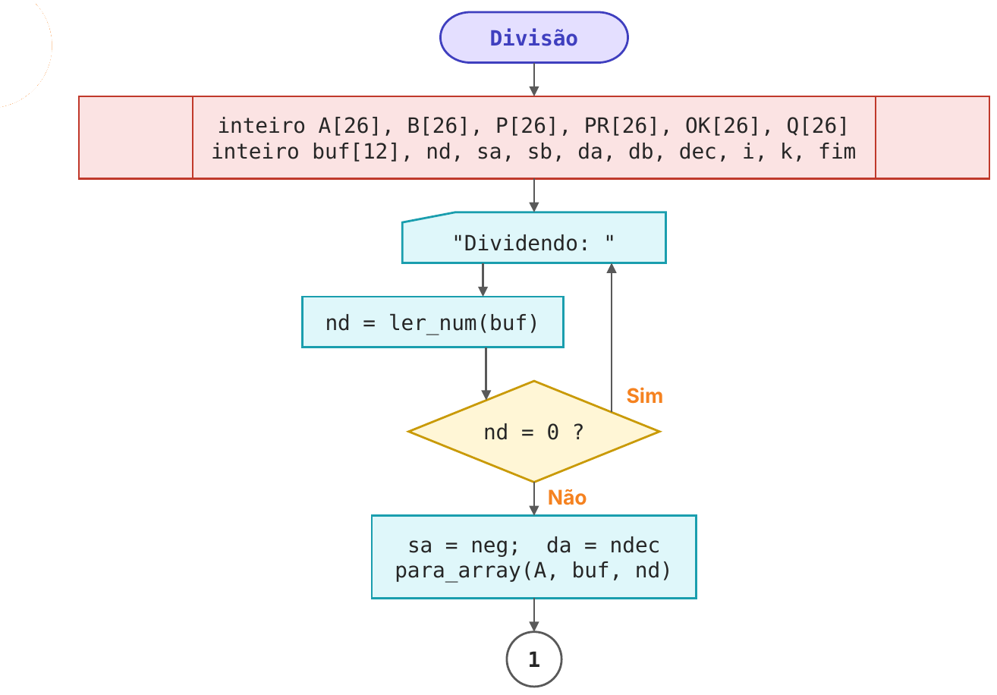
Figura 2: Divisão (2/6): ler o divisor
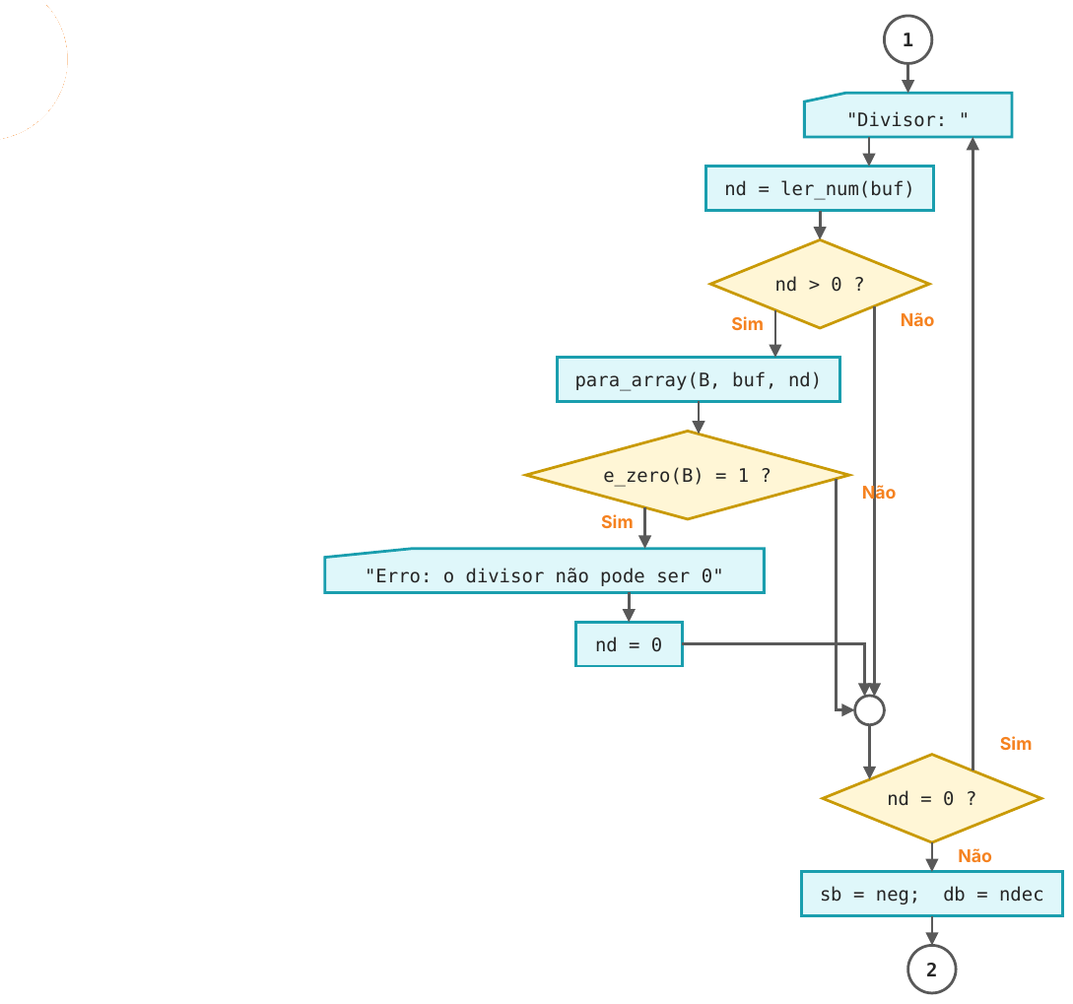
Figura 3: Divisão (3/6): igualar as casas decimais
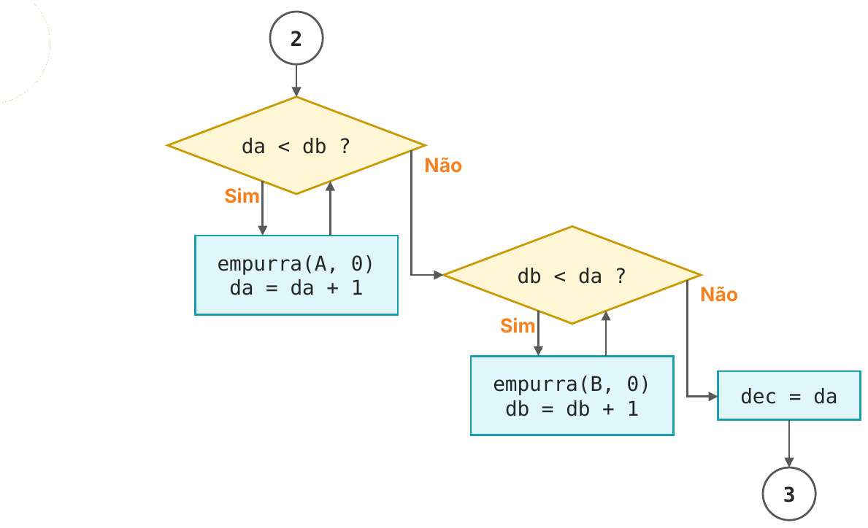
Figura 4: Divisão (4/6): um passo por algarismo
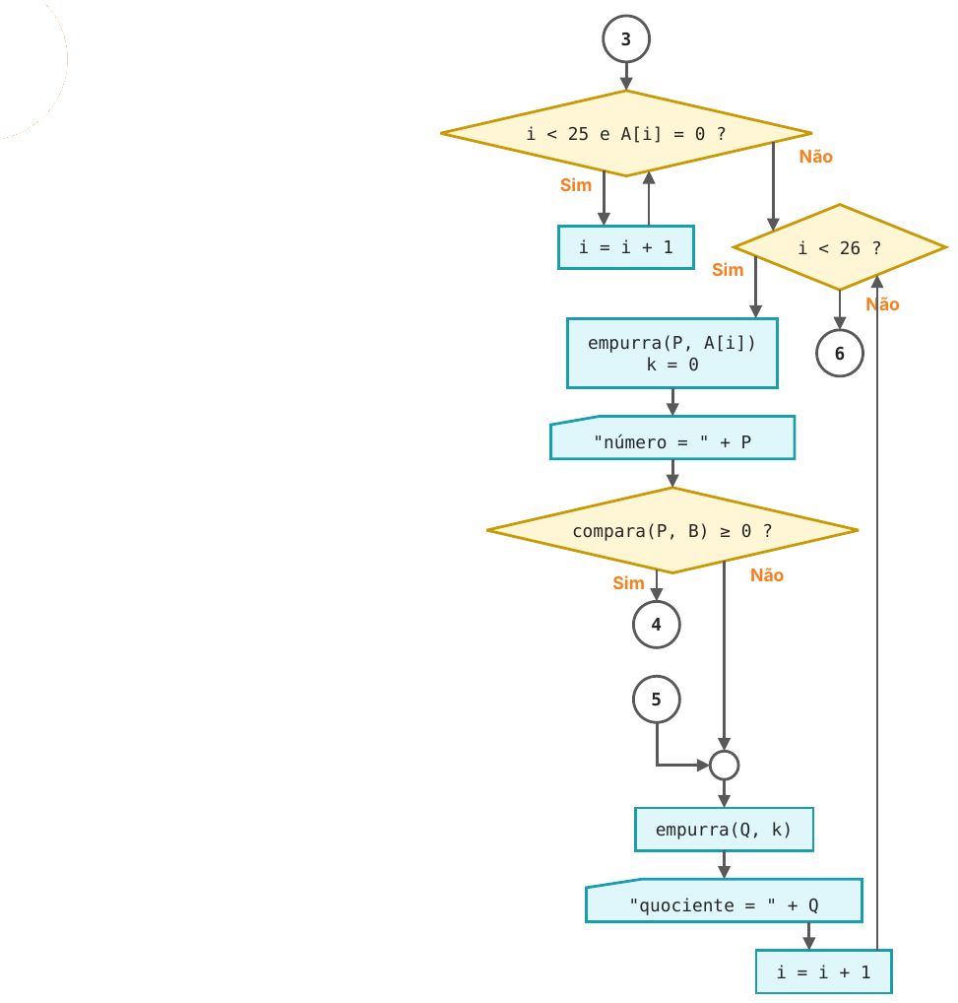
Figura 5: Divisão (5/6): tabuada do divisor e resto
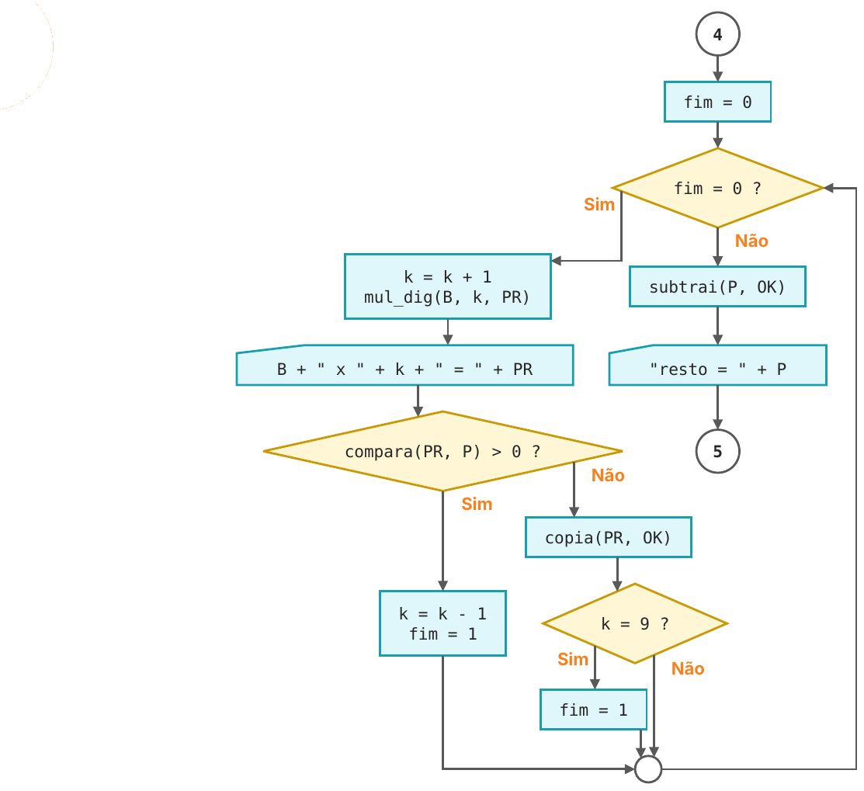
Figura 6: Divisão (6/6): resultado final
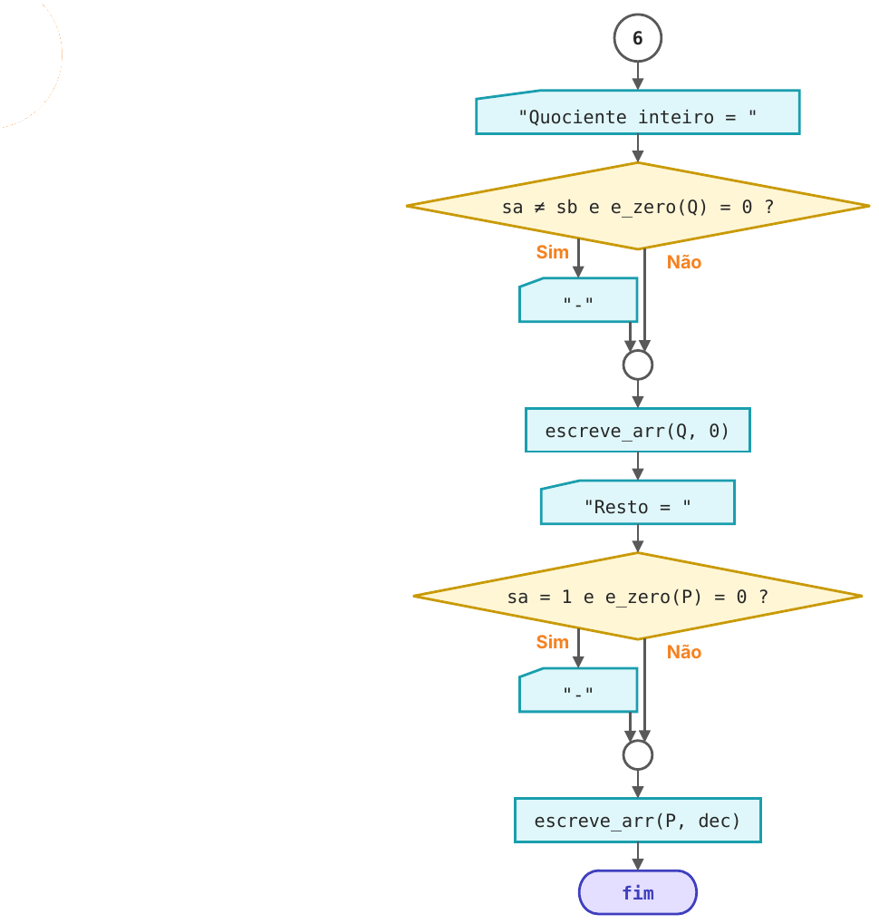
Figura 7: Raiz quadrada (1/4): ler o número
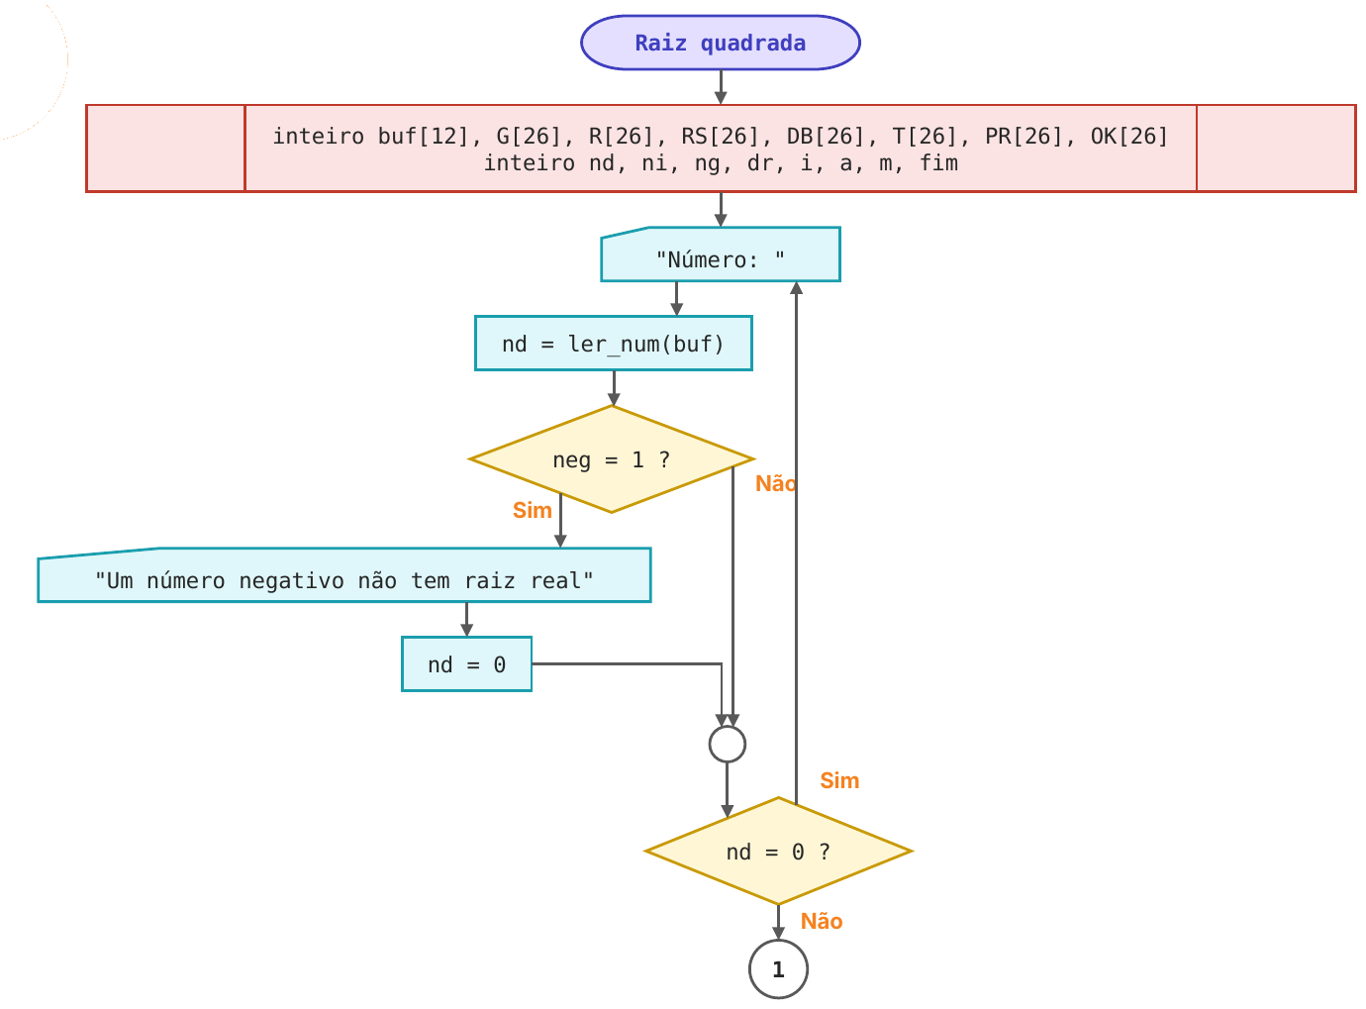
Figura 8: Raiz quadrada (2/4): agrupar os algarismos 2 a 2
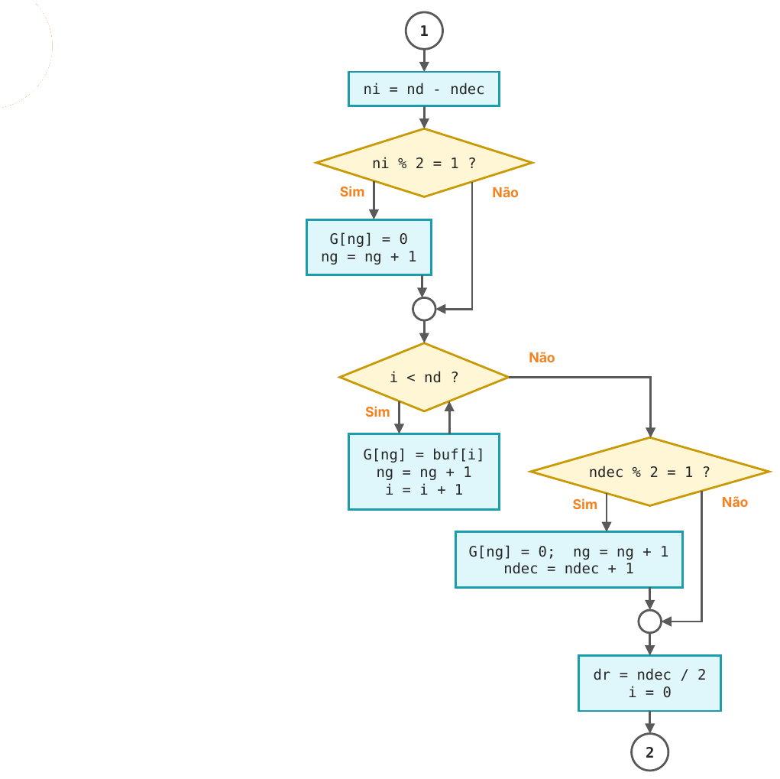
Figura 9: Raiz quadrada (3/4): um passo por grupo
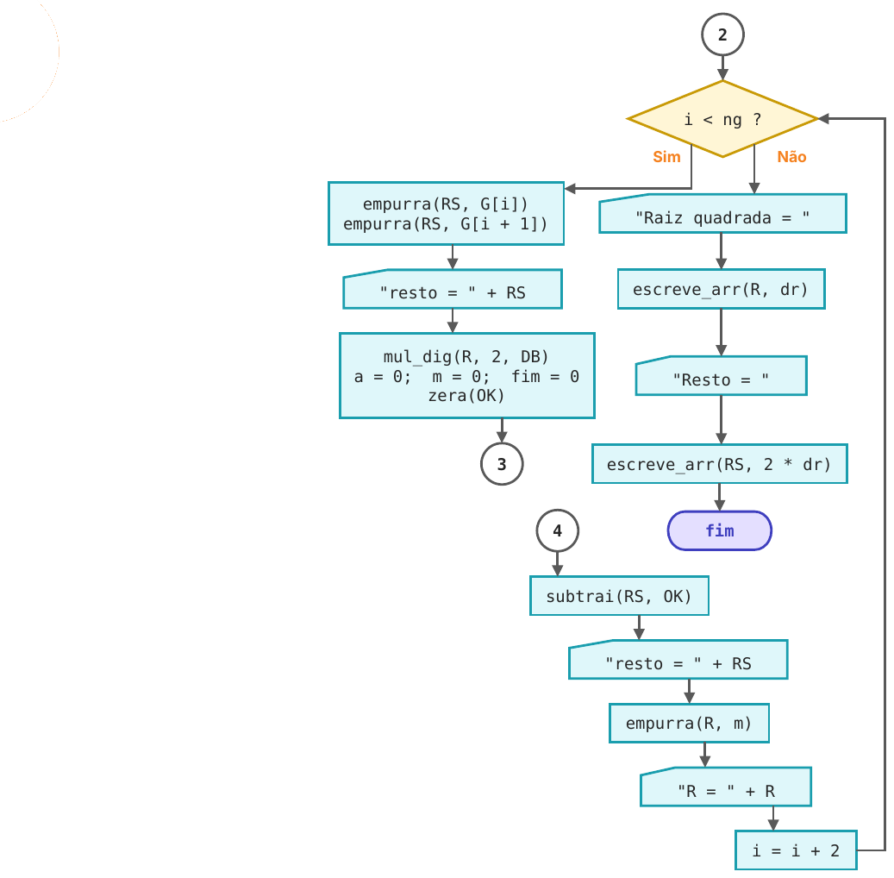
Figura 10: Raiz quadrada (4/4): procurar o algarismo a
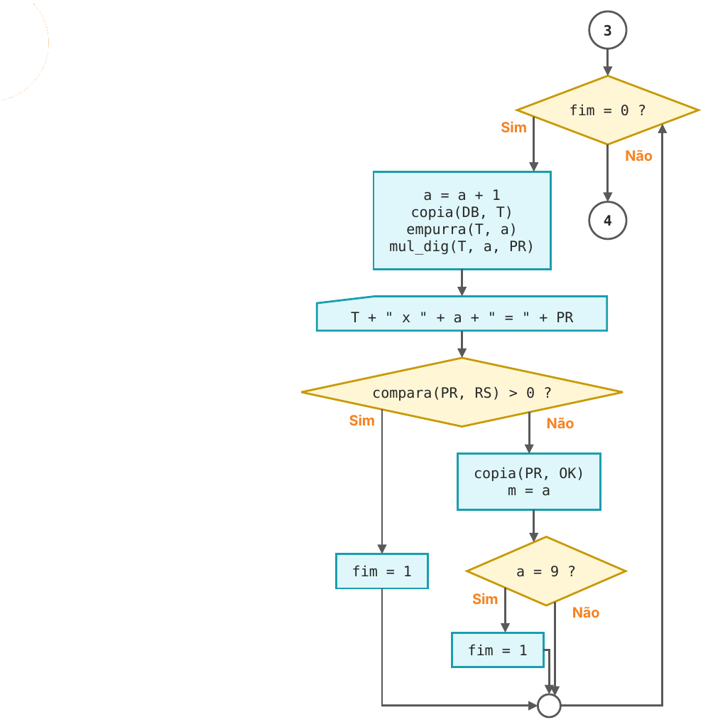
Figura 11: Rotina ler_num (1/2): ler um número para o array
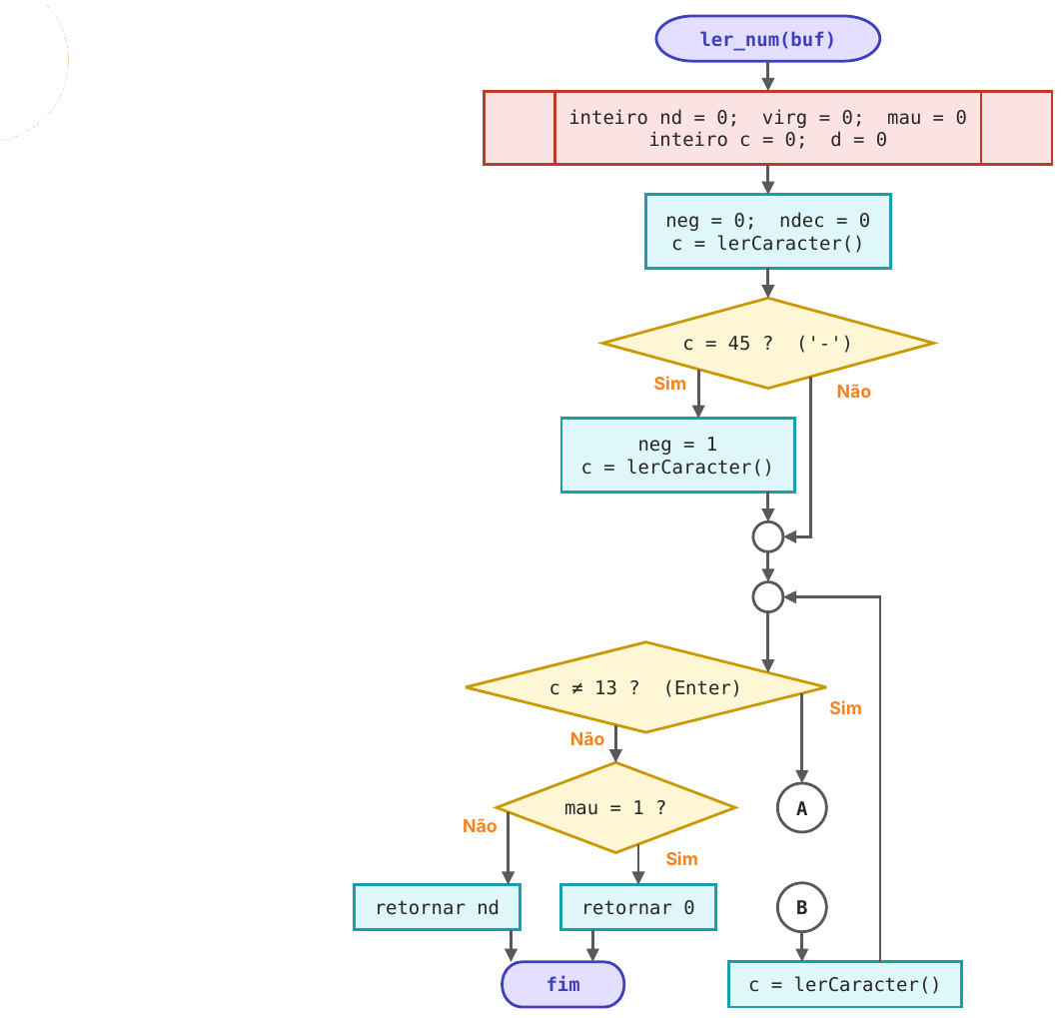
Figura 12: Rotina ler_num (2/2): tratar cada carácter
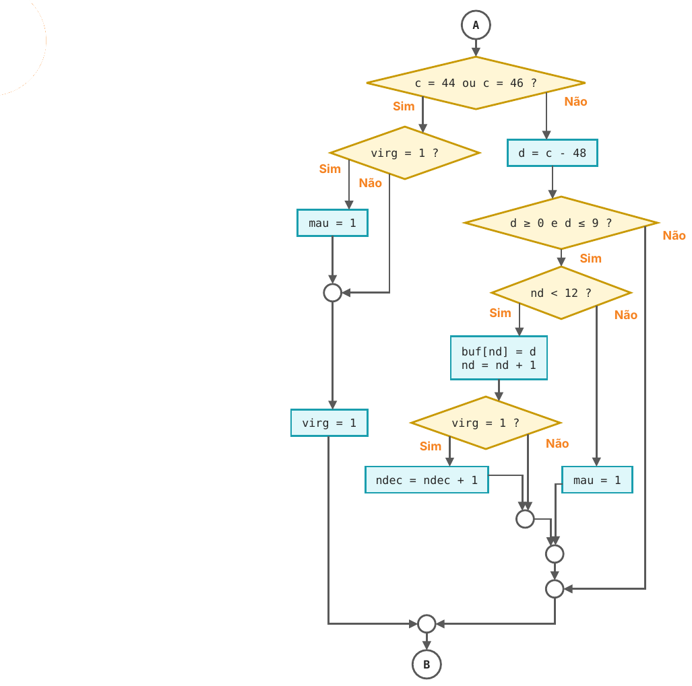
Figura 13: Rotinas para_array e empurra
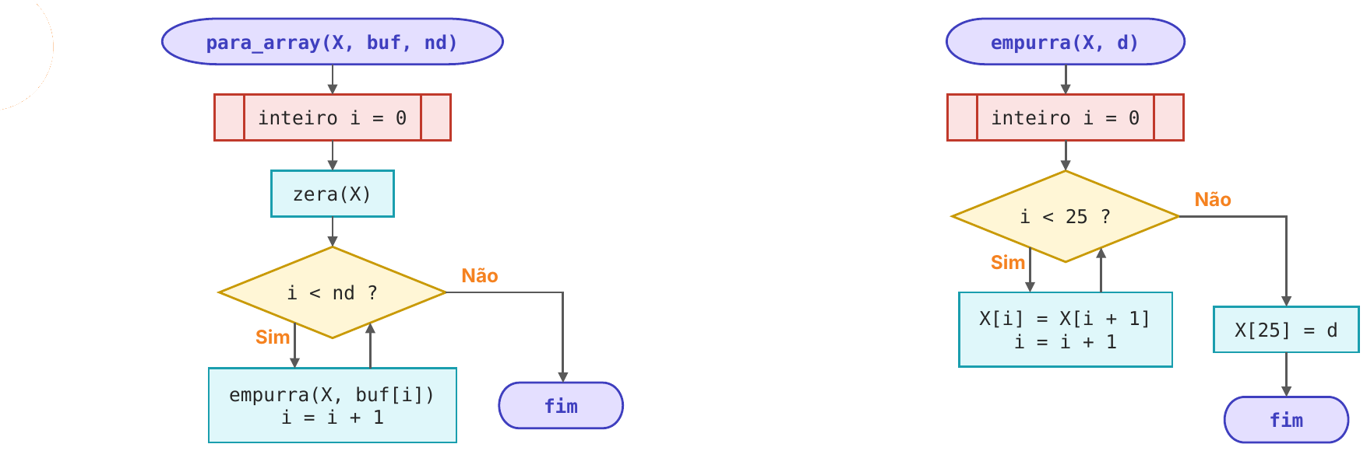
Figura 14: Rotina compara: comparar dois arrays
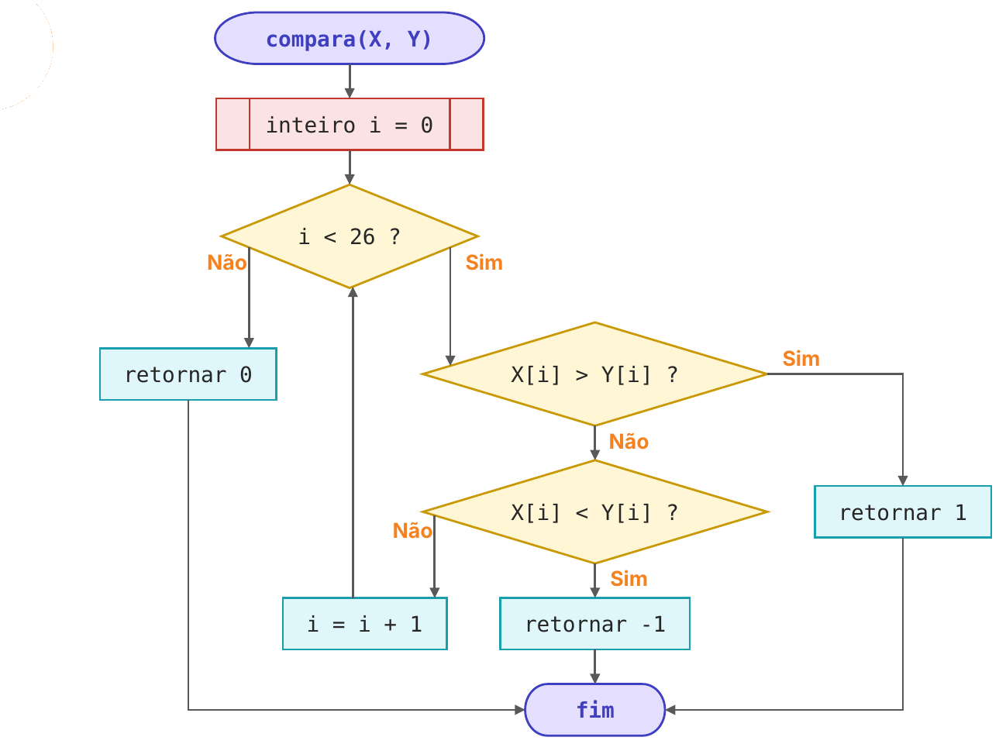
Figura 15: Rotina subtrai: X = X − Y
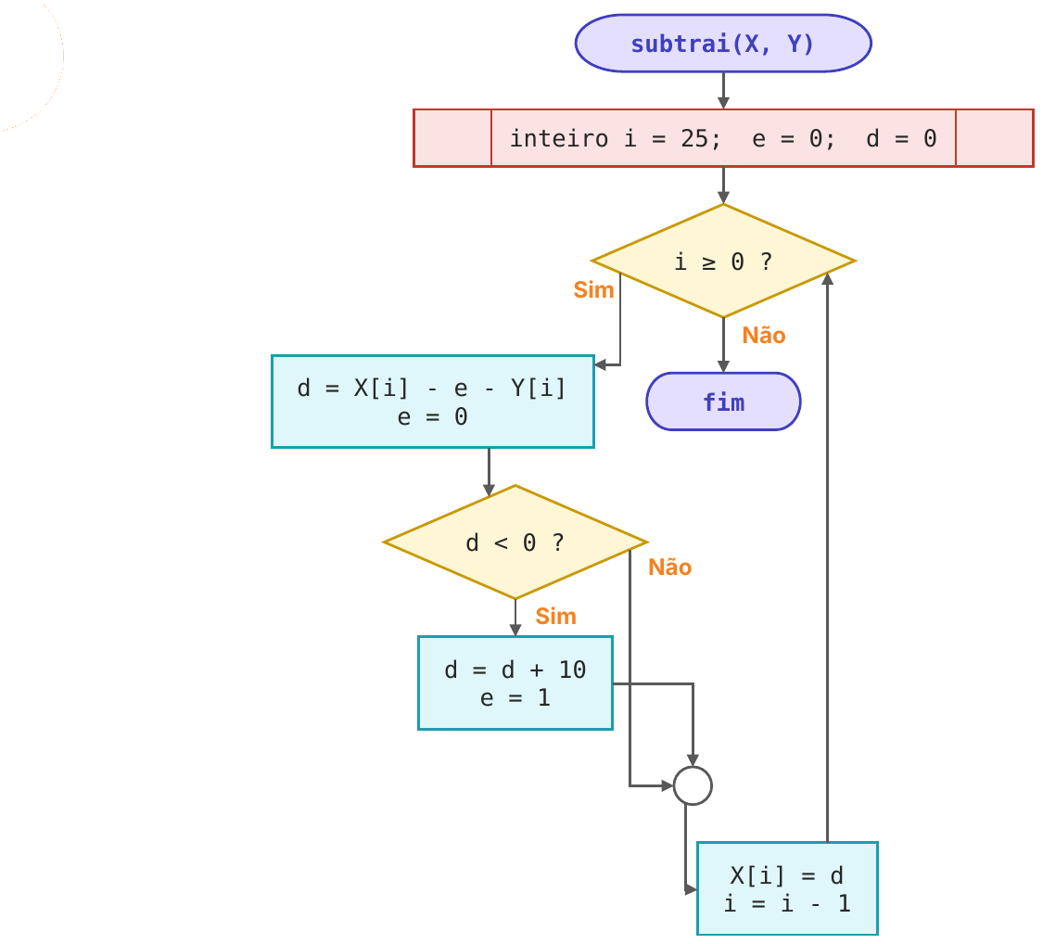
Figura 16: Rotina mul_dig: Y = X × k (k de 0 a 9)
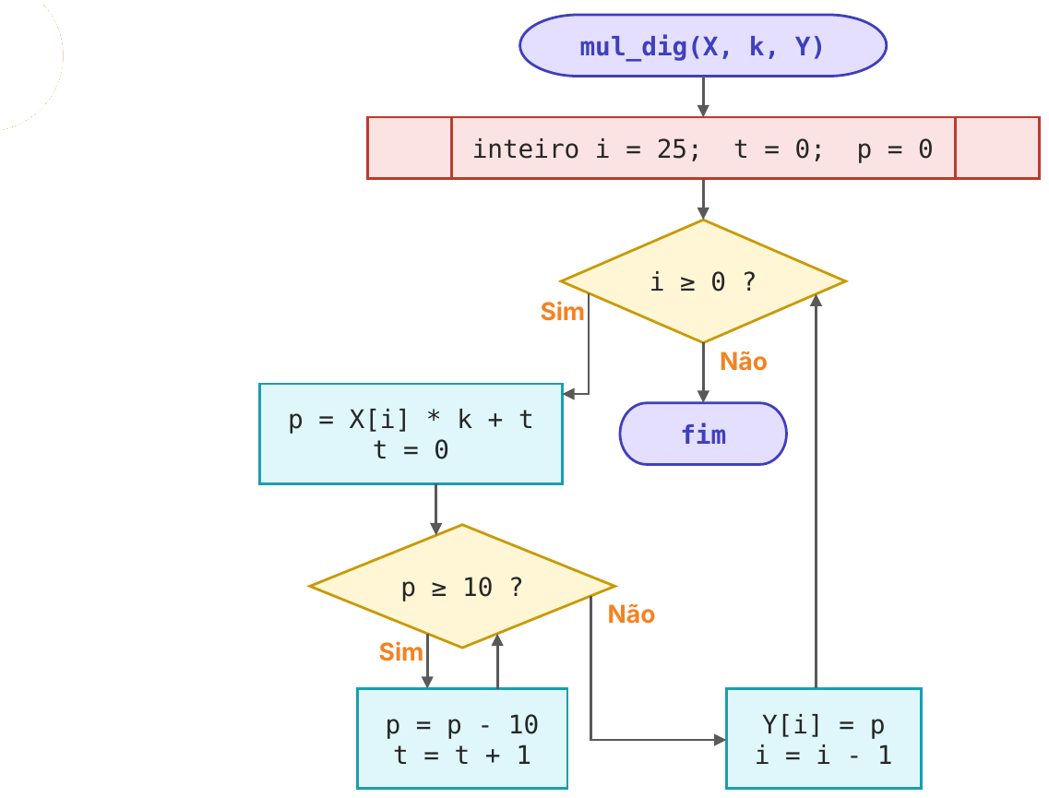
Figura 17: Rotina escreve_arr: escrever um array
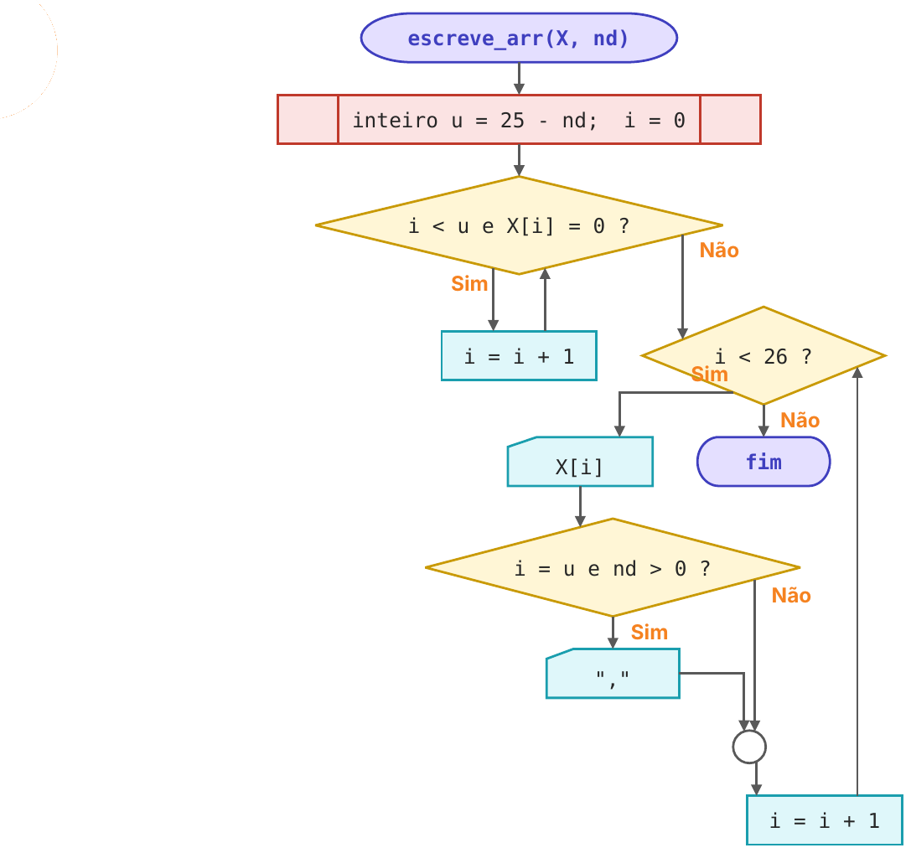
Figura 18: Rotinas zera, copia e e_zero
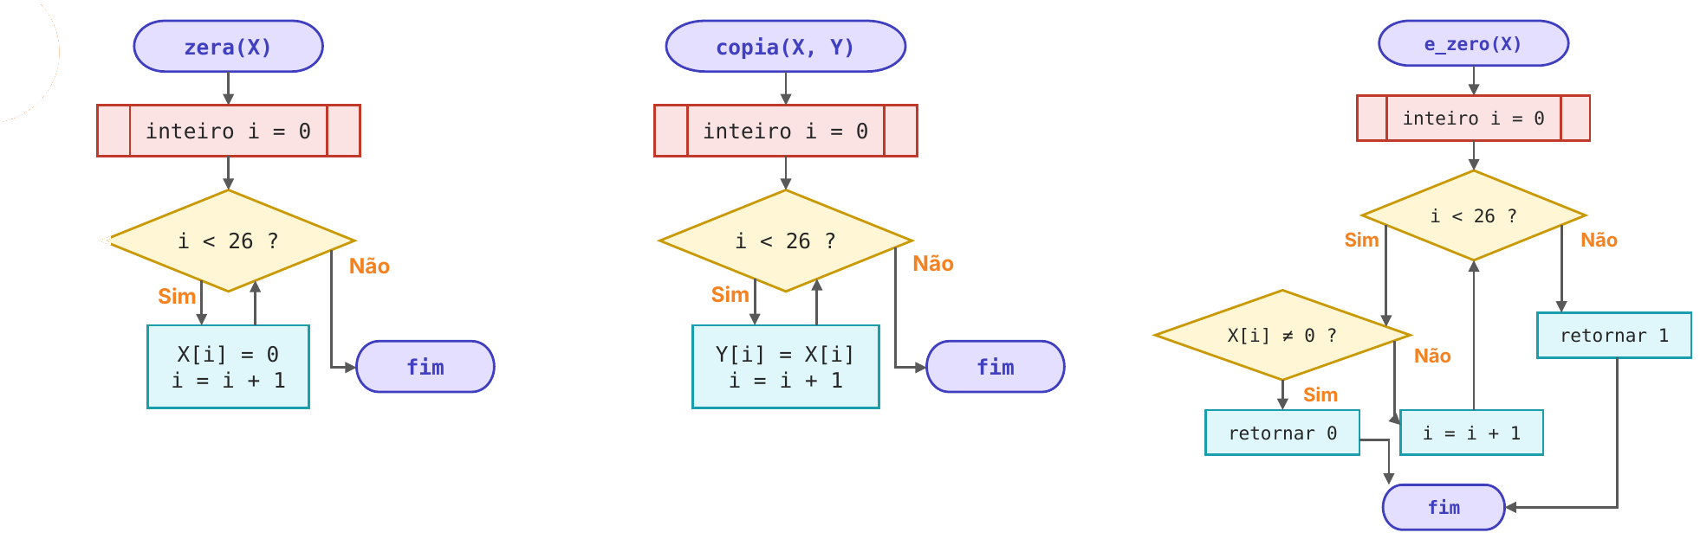

INSTRUÇÕES UTILIZADAS
As descrições baseiam-se no capítulo 6 («The 80x86 Instruction Set») do livro The Art of Assembly Language Programming, de Randall Hyde. A tabela indica onde cada instrução é usada nos dois programas.
Registos usados
Registo | Utilização
AX (AH/AL) | Algarismo lido ou a escrever; produto de mul (AX = AL × DL); AH = função do DOS; AH = empréstimo em subtrai.
BX | Endereço de um array (lea bx, ...) ou índice da posição (de 0 a LEN−1).
CX | Contador de ciclos (loop) e número de casas decimais em escreve_arr.
DX | Endereço do texto a escrever (função 09h); DL = carácter (função 02h); DL = multiplicador e DH = transporte em mul_dig.
SI, DI | Endereços dos arrays de origem e de destino (copia, compara, subtrai, mul_dig) e índices.
DS | Segmento de dados, carregado com @data no início.
Flags (CF, ZF, SF) | CF = 1 marca número inválido em ler_num; compara deixa as flags como cmp; SF indica empréstimo em subtrai.

Transferência de dados e pilha
Instrução | O que faz | Onde é usada | Secção
MOV dest, orig | Copia orig para dest. | Em todo o código: mov al, [si+bx]; mov [di+bx], al. | 6.3.1
LEA reg, mem | Carrega o endereço (offset) de mem. | lea bx, NUMA; lea dx, msgA. | 6.3.4
PUSH / POP | Guarda e recupera um registo na pilha. | No início e no fim de cada rotina. | 6.3.5

Aritméticas
Instrução | O que faz | Onde é usada | Secção
ADD dest, orig | dest = dest + orig. | add al, 10 (empréstimo); add al, dh (transporte); add dl, '0'. | 6.5.1
SUB dest, orig | dest = dest − orig. | sub al, [di+bx] (subtrai); sub al, 10 (dezenas); sub al, '0'. | 6.5.2
MUL orig | AX = AL × orig (sem sinal). | mul dl em mul_dig: algarismo × algarismo (no máximo 81). | 6.5.6
INC / DEC | Soma ou subtrai 1. | Índices, contadores e o transporte (inc dh). | 6.5.1 e 6.5.2
CMP a, b | Calcula a − b só para as flags. | cmp al, 13 (Enter); cmp al, [di] (compara); cmp al, 10. | 6.5.3

Lógicas
Instrução | O que faz | Onde é usada | Secção
XOR reg, reg | Põe o registo a 0. | xor si, si; xor ah, ah. | 6.6.1
OR al, mem | OU lógico; afeta ZF. | e_zero: junta todos os algarismos para saber se são 0. | 6.6.1
TEST al, 1 | E lógico só para as flags. | Saber se o número de algarismos é ímpar (raiz). | 6.6.4.1

Controlo de fluxo e flags
Instrução | O que faz | Onde é usada | Secção
JMP | Salto incondicional. | Ciclos (jmp ciclo, jmp c_tab). | 6.9.1
JE / JNE | Salta se igual / diferente (ZF). | Enter, vírgula, sinal, comparação de algarismos. | 6.9.4
JA / JAE / JBE | Saltos sem sinal (CF e ZF). | Depois de compara: o produto passou o número? (ja); algarismo < 10 (jbe). | 6.9.4
JNS | Salta se SF = 0. | subtrai e mul_dig: repetir enquanto o índice ≥ 0. | 6.9.4
JNC | Salta se CF = 0. | Depois de ler_num: o número é válido? | 6.9.4
LOOP | CX = CX − 1 e salta se CX ≠ 0. | Percorrer os arrays (zera, copia, empurra, compara). | 6.9.6
CALL / RET | Chama uma rotina e volta. | Todas as rotinas. | 6.9.2
INT 21h | Chama uma função do DOS (AH = número da função). | Ler teclas, escrever e terminar. | 6.9.3
CLC / STC | Põe CF a 0 / a 1. | ler_num: número válido (clc) ou inválido (stc). | 6.10

Funções do DOS (INT 21h)
Função | O que faz | Onde é usada | Secção
AH = 01h | Lê uma tecla com eco; devolve o código em AL. | ler_num. | 13.3.2
AH = 02h | Escreve o carácter que está em DL. | escreve_dig, escreve_arr, menos. | 13.3.2
AH = 09h | Escreve o texto terminado em '$' cujo endereço está em DX. | Rotina texto (mensagens). | 13.3.2
AH = 4Ch | Termina o programa. | Fim do programa principal. | 13.3.7.1

Diretivas e declarações
Diretiva | O que faz | Onde é usada | Secção
.model small, .stack 100h | Modelo de memória e tamanho da pilha. | Início dos dois programas. | 8.8.7
EQU | Define uma constante. | LEN equ 26; MAXD equ 12. | cap. 8
DB / DW, DUP | Declara bytes / palavras; DUP repete um valor. | Arrays: NUMA db LEN dup(0); textos. | 5.3.1, 5.6.1.1
PROC / ENDP, END | Início e fim de uma rotina; fim do programa. | Todas as rotinas; end main. | 8.7 e 8.9

Nota: as instruções são praticamente as mesmas do trabalho anterior (Tarefa Laboratorial #04). A instrução DIV não é usada em nenhum dos programas, como pede o enunciado, e MUL só multiplica um algarismo por outro algarismo (o resultado cabe num byte).
Nota: os saltos condicionais do 8086 só alcançam −128 a +127 bytes. Nos dois ciclos principais, que são maiores, usa-se a condição contrária seguida de JMP (por exemplo: ja fim_ciclo / jmp ciclo).

TESTES E RESULTADOS
Os valores esperados foram calculados à parte. A última coluna mostra o que o programa escreveu ao ser executado.
Divisão inteira
Teste | Entrada | Resultado esperado | Resultado obtido
1 | 7398451078 ÷ 25 | quociente 295938043; resto 3 | quociente 295938043; resto 3
2 | 100 ÷ 7 | quociente 14; resto 2 | quociente 14; resto 2
3 | -100 ÷ -7 | quociente 14; resto -2 | quociente 14; resto -2
4 | -125,5 ÷ 2,5 | quociente -50; resto -0,5 | quociente -50; resto -0,5
5 | 7,5 ÷ -2 | quociente -3; resto 1,5 | quociente -3; resto 1,5
6 | 1234,5678 ÷ 0,0001 | quociente 12345678; resto 0 | quociente 12345678; resto 0
7 | 0 ÷ 7 | quociente 0; resto 0 | quociente 0; resto 0
8 | 5 ÷ 10 | quociente 0; resto 5 | quociente 0; resto 5

O divisor 0 dá a mensagem «Erro: o divisor nao pode ser 0. Tente outra vez.» e o programa volta a pedir o divisor. Um número com mais de 12 algarismos ou com duas vírgulas é recusado («Numero invalido»).

Raiz quadrada
Teste | Entrada | Resultado esperado | Resultado obtido
1 | 341,7 | raiz 18,4; resto 3,14 | raiz 18,4; resto 3,14
2 | 144 | raiz 12; resto 0 | raiz 12; resto 0
3 | 2 | raiz 1; resto 1 | raiz 1; resto 1
4 | 2,0000 | raiz 1,41; resto 0,0119 | raiz 1,41; resto 0,0119
5 | 0,25 | raiz 0,5; resto 0 | raiz 0,5; resto 0
6 | 123456789012 | raiz 351364; resto 128516 | raiz 351364; resto 128516
7 | 0 | raiz 0; resto 0 | raiz 0; resto 0

Um número negativo dá a mensagem «Um numero negativo nao tem raiz quadrada real. Tente outra vez.».

Exemplo de execução: divisão
Ecrã do programa da divisão para 125,5 ÷ 2,5 (os números a seguir aos dois pontos são escritos pelo utilizador):
DIVISAO INTEIRA COM ARRAYS

Dividendo (ex: -125,5): 125,5
Divisor (ex: 2,5): 2,5

Sem virgula (mesmas casas decimais): 1255 / 25

Passo 1: numero = 1
Verificar 1 >= 25 ? Nao -> algarismo do quociente = 0
quociente = 0 x 10 + 0 = 0

Passo 2: numero = 1 x 10 + 2 = 12
Verificar 12 >= 25 ? Nao -> algarismo do quociente = 0
quociente = 0 x 10 + 0 = 0

Passo 3: numero = 12 x 10 + 5 = 125
Verificar 125 >= 25 ? Sim
25 x 1 = 25
25 x 2 = 50
25 x 3 = 75
25 x 4 = 100
25 x 5 = 125
25 x 6 = 150 > 125 -> usar 5
resto = 125 - 125 = 0
quociente = 0 x 10 + 5 = 5

Passo 4: numero = 0 x 10 + 5 = 5
Verificar 5 >= 25 ? Nao -> algarismo do quociente = 0
quociente = 5 x 10 + 0 = 50

RESULTADO
Quociente inteiro = 50
Resto = 0,5

Exemplo de execução: raiz quadrada
Ecrã do programa da raiz quadrada para 341,7 (exemplo da aula):
RAIZ QUADRADA COM ARRAYS

Numero (ex: 341,7): 341,7

Grupos de 2 algarismos: 03 41 , 70
Em cada grupo: maior a com (2 x R x 10 + a) x a <= resto

Grupo 1 (03): resto = 3
2 x R = 2 x 0 = 0
1 x 1 = 1
2 x 2 = 4 > 3 -> usar 1
resto = 3 - 1 = 2
R = 0 x 10 + 1 = 1

Grupo 2 (41): resto = 2 x 100 + 41 = 241
2 x R = 2 x 1 = 2
21 x 1 = 21
22 x 2 = 44
23 x 3 = 69
24 x 4 = 96
25 x 5 = 125
26 x 6 = 156
27 x 7 = 189
28 x 8 = 224
29 x 9 = 261 > 241 -> usar 8
resto = 241 - 224 = 17
R = 1 x 10 + 8 = 18

Grupo 3 (70): resto = 17 x 100 + 70 = 1770
2 x R = 2 x 18 = 36
361 x 1 = 361
362 x 2 = 724
363 x 3 = 1089
364 x 4 = 1456
365 x 5 = 1825 > 1770 -> usar 4
resto = 1770 - 1456 = 314
R = 18 x 10 + 4 = 184

RESULTADO
Raiz quadrada = 18,4
Resto = 3,14

CONCLUSÃO
Os dois programas seguem os algoritmos da aula e mostram no ecrã cada operação parcial: na divisão, o número de cada passo, a verificação, a tabuada do divisor, o resto e o quociente; na raiz, o resto de cada grupo, as tentativas (2R × 10 + a) × a, o novo resto e a raiz parcial. Os resultados dos exemplos da aula (7398451078 ÷ 25 = 295938043, resto 3; raiz de 341,7 = 18,4, resto 3,14) coincidem com os calculados à mão.

Guardar os números em arrays, um algarismo por posição, permitiu trabalhar com números maiores do que os 16 bits dos registos e fazer todas as contas só com adição, subtração e multiplicação, como pede o enunciado. A divisão de números reais reduz-se à divisão inteira igualando as casas decimais, e os sinais tratam-se à parte.

Limitações: cada número tem no máximo 12 algarismos (a constante MAXD pode ser aumentada, aumentando também LEN); o resultado da divisão é o quociente inteiro e o resto; a raiz tem tantas casas decimais quantos os grupos decimais escritos pelo utilizador; a tecla de apagar (Backspace) não é tratada na leitura.

BIBLIOGRAFIA
Hyde, R. The Art of Assembly Language Programming (edição para DOS, 16 bits). Capítulo 5 (Variáveis e estruturas de dados), capítulo 6 (The 80x86 Instruction Set), capítulo 8 (MASM) e capítulo 13 (MS-DOS). Disponível em https://www.phatcode.net/res/223/files/html/Chapter_6/CH06-1.html.
Manso, A., Marques, C., Santos, P., Lopes, L. e Guedes, R. Algorithmi: Bridging the Algorithms to Natural and Programming Languages. Instituto Politécnico de Tomar, 2019.
emu8086: Assembler and Microprocessor Emulator, versão 4.08.
Apontamentos da aula de Arquitetura de Computadores: algoritmos da divisão inteira e da raiz quadrada.

ANEXOS
Cópia dos códigos usados: divisão inteira (Anexo 1) e raiz quadrada (Anexo 2), cada um em versão comentada e sem comentários.

Anexo 1.1: Divisão inteira com arrays, código comentado
; =====================================================================
; TAREFA 3 - 1. DIVISAO INTEIRA COM ARRAYS (emu8086)
; Algoritmo da aula (divisao "a mao", algarismo a algarismo):
; - o dividendo e o divisor sao lidos do teclado e guardados em arrays,
; um algarismo por posicao; podem ser negativos e/ou ter virgula;
; - as casas decimais sao igualadas (acrescentando zeros), ficando
; uma divisao de inteiros;
; - em cada passo: numero = numero anterior x 10 + algarismo seguinte;
; faz-se a tabuada do divisor (divisor x 1, x 2, ...) ate passar o
; numero e usa-se o algarismo anterior;
; resto = numero - divisor x algarismo;
; quociente = quociente x 10 + algarismo.
; As contas sobre os arrays usam apenas adicao, subtracao e multiplicacao
; (nao se usa a instrucao div).
; =====================================================================
.model small
.stack 100h

LEN equ 26 ; tamanho de cada array (algarismos)
MAXD equ 12 ; maximo de algarismos que se podem escrever

.data
msgTit db 13,10,'DIVISAO INTEIRA COM ARRAYS',13,10,'$'
msgA db 13,10,'Dividendo (ex: -125,5): $'
msgB db 13,10,'Divisor (ex: 2,5): $'
msgInv db 13,10,'Numero invalido. Tente outra vez.$'
msgZero db 13,10,'Erro: o divisor nao pode ser 0. Tente outra vez.$'
msgSemV db 13,10,13,10,'Sem virgula (mesmas casas decimais): $'
msgDiv db ' / $'
msgPas db 13,10,13,10,'Passo $'
msgNum db ': numero = $'
msgX10 db ' x 10 + $'
msgIg db ' = $'
msgVer db 13,10,' Verificar $'
msgMaig db ' >= $'
msgSim db ' ? Sim$'
msgNao db ' ? Nao -> algarismo do quociente = 0$'
msgTab db 13,10,' $'
msgVez db ' x $'
msgMai db ' > $'
msgUsa db ' -> usar $'
msgRes db 13,10,' resto = $'
msgMen db ' - $'
msgQuo db 13,10,' quociente = $'
msgFim db 13,10,13,10,'RESULTADO$'
msgQ db 13,10,'Quociente inteiro = $'
msgR db 13,10,'Resto = $'
BUF db LEN dup(0) ; algarismos tal como foram escritos
NUMA db LEN dup(0) ; dividendo (alinhado a direita)
NUMB db LEN dup(0) ; divisor
PARC db LEN dup(0) ; numero do passo atual / resto
PROD db LEN dup(0) ; divisor x k (tabuada)
PRODOK db LEN dup(0) ; maior produto que nao passa o numero
QUO db LEN dup(0) ; quociente
NDIG dw ? ; algarismos lidos
NDEC dw ? ; casas decimais lidas
SINAL db ? ; 1 se o numero lido for negativo
SA db ? ; sinal do dividendo
SB db ? ; sinal do divisor
DECA dw ? ; casas decimais do dividendo
DECB dw ? ; casas decimais do divisor
NDECF dw ? ; casas decimais depois de igualar
POS dw ? ; posicao do algarismo do dividendo a descer
PASSO db ? ; numero do passo
DIG db ? ; algarismo que desce
K db ? ; algarismo do quociente

.code
main:
mov ax, @data
mov ds, ax
lea dx, msgTit
call texto

; ---------- ler o dividendo para o array NUMA ----------
le_a:
lea dx, msgA
call texto
call ler_num ; BUF, NDIG, NDEC, SINAL; CF = 1 se invalido
jnc a_ok
lea dx, msgInv
call texto
jmp le_a
a_ok:
mov al, SINAL
mov SA, al
mov ax, NDEC
mov DECA, ax
lea bx, NUMA
call para_array ; copia BUF para NUMA

; ---------- ler o divisor para o array NUMB ----------
le_b:
lea dx, msgB
call texto
call ler_num
jnc b_ok
lea dx, msgInv
call texto
jmp le_b
b_ok:
mov al, SINAL
mov SB, al
mov ax, NDEC
mov DECB, ax
lea bx, NUMB
call para_array
lea si, NUMB
call e_zero ; ZF = 1 se o divisor for 0
jne b_nz
lea dx, msgZero
call texto
jmp le_b
b_nz:

; ---------- igualar as casas decimais (acrescentar zeros) ----------
mov ax, DECA
mov cx, DECB
cmp ax, cx
jae al_b ; o dividendo tem mais (ou iguais) casas
sub cx, ax ; CX = zeros a acrescentar ao dividendo
lea bx, NUMA
al_a:
mov al, 0
call empurra ; NUMA = NUMA x 10 + 0
loop al_a
mov ax, DECB
jmp al_fim
al_b:
mov cx, ax
sub cx, DECB ; CX = zeros a acrescentar ao divisor
cmp cx, 0
je al_fim0 ; nada a acrescentar
lea bx, NUMB
al_b2:
mov al, 0
call empurra ; NUMB = NUMB x 10 + 0
loop al_b2
al_fim0:
mov ax, DECA
al_fim:
mov NDECF, ax
cmp ax, 0
je sem_dec
lea dx, msgSemV ; mostra a divisao de inteiros equivalente
call texto
lea si, NUMA
xor cx, cx
call escreve_arr
lea dx, msgDiv
call texto
lea si, NUMB
xor cx, cx
call escreve_arr
sem_dec:

; ---------- divisao algarismo a algarismo ----------
lea bx, PARC
call zera
lea bx, QUO
call zera
lea si, NUMA ; procura o 1.o algarismo diferente de 0
xor bx, bx
pd:
cmp bx, LEN-1
jae pd_ok
mov al, [si+bx]
cmp al, 0
jne pd_ok
inc bx
jmp pd
pd_ok:
mov POS, bx
mov al, 0
mov PASSO, al

ciclo:
mov al, PASSO
inc al
mov PASSO, al
lea dx, msgPas ; "Passo n: numero = "
call texto
mov al, PASSO
call escreve_n8
lea dx, msgNum
call texto
mov bx, POS ; algarismo que desce
lea si, NUMA
mov al, [si+bx]
mov DIG, al
mov al, PASSO
cmp al, 1
je c_prim ; no 1.o passo nao ha numero anterior
lea si, PARC ; "anterior x 10 + algarismo = "
xor cx, cx
call escreve_arr
lea dx, msgX10
call texto
mov al, DIG
call escreve_dig
lea dx, msgIg
call texto
c_prim:
lea bx, PARC
mov al, DIG
call empurra ; numero = numero anterior x 10 + algarismo
lea si, PARC
xor cx, cx
call escreve_arr

; ----- verificar numero >= divisor -----
lea dx, msgVer
call texto
lea si, PARC
xor cx, cx
call escreve_arr
lea dx, msgMaig
call texto
lea si, NUMB
xor cx, cx
call escreve_arr
lea si, PARC
lea di, NUMB
call compara ; compara numero com divisor
jae c_sim
lea dx, msgNao
call texto
mov al, 0
mov K, al ; algarismo do quociente = 0
jmp c_quoc

; ----- tabuada do divisor: divisor x 1, x 2, ... -----
c_sim:
lea dx, msgSim
call texto
mov al, 1
mov K, al
c_tab:
lea si, NUMB
lea di, PROD
mov al, K
call mul_dig ; PROD = divisor x K
lea dx, msgTab
call texto
lea si, NUMB
xor cx, cx
call escreve_arr
lea dx, msgVez
call texto
mov al, K
call escreve_dig
lea dx, msgIg
call texto
lea si, PROD
xor cx, cx
call escreve_arr
lea si, PROD
lea di, PARC
call compara ; o produto passou o numero?
ja c_passou
lea si, PROD ; ainda nao passou: guarda-o
lea di, PRODOK
call copia
mov al, K
cmp al, 9
je c_sub ; 9 e o maior algarismo
inc al
mov K, al
jmp c_tab
c_passou:
lea dx, msgMai ; " > numero -> usar k-1"
call texto
lea si, PARC
xor cx, cx
call escreve_arr
lea dx, msgUsa
call texto
mov al, K
dec al
mov K, al
call escreve_dig

; ----- resto = numero - divisor x algarismo -----
c_sub:
lea dx, msgRes
call texto
lea si, PARC
xor cx, cx
call escreve_arr
lea dx, msgMen
call texto
lea si, PRODOK
xor cx, cx
call escreve_arr
lea dx, msgIg
call texto
lea si, PARC
lea di, PRODOK
call subtrai ; PARC = PARC - PRODOK
lea si, PARC
xor cx, cx
call escreve_arr

; ----- quociente = quociente x 10 + algarismo -----
c_quoc:
lea dx, msgQuo
call texto
lea si, QUO
xor cx, cx
call escreve_arr
lea dx, msgX10
call texto
mov al, K
call escreve_dig
lea dx, msgIg
call texto
lea bx, QUO
mov al, K
call empurra
lea si, QUO
xor cx, cx
call escreve_arr
mov bx, POS ; passa ao algarismo seguinte
inc bx
mov POS, bx
cmp bx, LEN-1
ja fim_ciclo ; ja nao ha algarismos
jmp ciclo
fim_ciclo:

; ---------- resultado final ----------
lea dx, msgFim
call texto
lea dx, msgQ
call texto
lea si, QUO
call e_zero
je q_pos ; quociente 0 nao leva sinal
mov al, SA
mov ah, SB
cmp al, ah
je q_pos ; sinais iguais: positivo
call menos
q_pos:
lea si, QUO
xor cx, cx
call escreve_arr
lea dx, msgR
call texto
lea si, PARC
xor cx, cx ; resto 0: escreve so "0"
call e_zero
je r_pos
mov cx, NDECF ; o resto tem as casas decimais igualadas
mov al, SA ; o resto tem o sinal do dividendo
cmp al, 0
je r_pos
call menos
r_pos:
lea si, PARC
call escreve_arr
mov ah, 4Ch ; termina
int 21h

; =====================================================================
; ler_num: le um numero do teclado ate ENTER: '-' opcional, algarismos e
; uma virgula ('.' ou ','). Guarda os algarismos em BUF.
; Saida: NDIG, NDEC, SINAL; CF = 1 se o numero for invalido.
; =====================================================================
ler_num proc
push ax
push bx
push cx
push dx
push si
push di
lea bx, BUF
xor cx, cx ; CX = algarismos lidos
xor di, di ; DI = casas decimais
xor dx, dx ; DH = 1 se ja leu a virgula, DL = 1 se invalido
mov al, 0
mov SINAL, al
mov ah, 01h
int 21h ; primeiro caracter
cmp al, '-'
jne ln_ver
mov al, 1
mov SINAL, al ; numero negativo
ln_prox:
mov ah, 01h
int 21h
ln_ver:
cmp al, 13 ; ENTER?
je ln_fim
cmp al, ','
je ln_virg
cmp al, '.'
je ln_virg
sub al, '0'
cmp al, 9
ja ln_prox ; nao e algarismo: ignora
cmp cx, MAXD
jae ln_mau ; algarismos a mais
mov si, cx
mov [bx+si], al ; BUF[CX] = algarismo
inc cx
cmp dh, 0
je ln_prox
inc di ; depois da virgula: mais uma casa decimal
jmp ln_prox
ln_virg:
cmp dh, 0
jne ln_mau ; segunda virgula
mov dh, 1
jmp ln_prox
ln_mau:
mov dl, 1
jmp ln_prox
ln_fim:
cmp cx, 0
je ln_inv ; nenhum algarismo
cmp dl, 0
jne ln_inv
mov NDIG, cx
mov NDEC, di
clc
jmp ln_sai
ln_inv:
stc
ln_sai:
pop di
pop si
pop dx
pop cx
pop bx
pop ax
ret
ler_num endp

; =====================================================================
; para_array: BX = array. Copia os NDIG algarismos de BUF para o array,
; alinhados a direita (array = array x 10 + algarismo, um a um).
; =====================================================================
para_array proc
push ax
push cx
push si
call zera
xor si, si
mov cx, NDIG
pa_loop:
mov al, BUF[si]
call empurra
inc si
loop pa_loop
pop si
pop cx
pop ax
ret
para_array endp

; =====================================================================
; zera: BX = array. Poe todas as posicoes a 0.
; =====================================================================
zera proc
push ax
push cx
push si
xor si, si
xor al, al
mov cx, LEN
z_loop:
mov [bx+si], al
inc si
loop z_loop
pop si
pop cx
pop ax
ret
zera endp

; =====================================================================
; empurra: BX = array, AL = algarismo. array = array x 10 + AL
; (todos os algarismos andam uma posicao para a esquerda).
; =====================================================================
empurra proc
push cx
push dx
push si
mov dl, al
xor si, si
mov cx, LEN-1
e_loop:
mov al, [bx+si+1]
mov [bx+si], al
inc si
loop e_loop
mov [bx+si], dl ; ultima posicao = algarismo novo
mov al, dl
pop si
pop dx
pop cx
ret
empurra endp

; =====================================================================
; copia: copia o array SI para o array DI.
; =====================================================================
copia proc
push ax
push bx
push cx
xor bx, bx
mov cx, LEN
cp_loop:
mov al, [si+bx]
mov [di+bx], al
inc bx
loop cp_loop
pop cx
pop bx
pop ax
ret
copia endp

; =====================================================================
; compara: compara o array SI com o array DI, do algarismo mais
; significativo para o menos. Sai com as flags como "cmp SI, DI":
; ja/jae/jb/je funcionam a seguir.
; =====================================================================
compara proc
push ax
push cx
push si
push di
mov cx, LEN
c_loop:
mov al, [si]
cmp al, [di]
jne c_fim ; primeira diferenca decide
inc si
inc di
loop c_loop
cmp al, al ; iguais: ZF = 1 e CF = 0
c_fim:
pop di
pop si
pop cx
pop ax
ret
compara endp

; =====================================================================
; subtrai: array SI = array SI - array DI (SI >= DI), com "e vai um".
; =====================================================================
subtrai proc
push ax
push bx
mov bx, LEN-1
xor ah, ah ; AH = emprestimo
s_loop:
mov al, [si+bx]
sub al, ah
sub al, [di+bx] ; algarismo - emprestimo - algarismo
mov ah, 0
jns s_ok
add al, 10 ; ficou negativo: pede 10 emprestado
mov ah, 1
s_ok:
mov [si+bx], al
dec bx
jns s_loop
pop bx
pop ax
ret
subtrai endp

; =====================================================================
; mul_dig: array DI = array SI x AL (AL e um algarismo de 0 a 9).
; Em cada posicao: produto = algarismo x AL + transporte; as dezenas
; sao contadas subtraindo 10 (sem usar div).
; =====================================================================
mul_dig proc
push ax
push bx
push dx
mov dl, al ; DL = multiplicador
xor dh, dh ; DH = transporte
mov bx, LEN-1
m_loop:
mov al, [si+bx]
mul dl ; AX = algarismo x multiplicador
add al, dh ; + transporte
xor dh, dh
m_dez:
cmp al, 9
jbe m_un ; ja e menor que 10
sub al, 10 ; tira uma dezena
inc dh ; e conta-a no transporte
jmp m_dez
m_un:
mov [di+bx], al
dec bx
jns m_loop
pop dx
pop bx
pop ax
ret
mul_dig endp

; =====================================================================
; e_zero: SI = array. Sai com ZF = 1 se todos os algarismos forem 0.
; =====================================================================
e_zero proc
push ax
push bx
push cx
xor al, al
xor bx, bx
mov cx, LEN
ez_loop:
or al, [si+bx]
inc bx
loop ez_loop
cmp al, 0
pop cx
pop bx
pop ax
ret
e_zero endp

; =====================================================================
; escreve_arr: escreve o array SI sem os zeros a esquerda.
; CX = casas decimais (escreve a virgula antes delas).
; =====================================================================
escreve_arr proc
push ax
push bx
push dx
push di
mov di, LEN-1
sub di, cx ; DI = posicao das unidades
xor bx, bx
ea_proc:
cmp bx, di
jae ea_loop ; as unidades escrevem-se sempre
mov al, [si+bx]
cmp al, 0
jne ea_loop
inc bx ; salta zero a esquerda
jmp ea_proc
ea_loop:
mov dl, [si+bx]
add dl, '0'
mov ah, 02h
int 21h
cmp bx, di
jne ea_sv
cmp cx, 0
je ea_sv
mov dl, ',' ; virgula depois das unidades
mov ah, 02h
int 21h
ea_sv:
inc bx
cmp bx, LEN-1
jbe ea_loop
pop di
pop dx
pop bx
pop ax
ret
escreve_arr endp

; =====================================================================
; escreve_dig: escreve o algarismo AL.
; =====================================================================
escreve_dig proc
push ax
push dx
mov dl, al
add dl, '0'
mov ah, 02h
int 21h
pop dx
pop ax
ret
escreve_dig endp

; =====================================================================
; escreve_n8: escreve AL (0 a 99); as dezenas contam-se subtraindo 10.
; =====================================================================
escreve_n8 proc
push ax
xor ah, ah ; AH = dezenas
n8_dez:
cmp al, 9
jbe n8_esc
sub al, 10
inc ah
jmp n8_dez
n8_esc:
cmp ah, 0
je n8_un
push ax
mov al, ah
call escreve_dig ; dezenas
pop ax
n8_un:
call escreve_dig ; unidades
pop ax
ret
escreve_n8 endp

; =====================================================================
; menos: escreve o sinal '-'.
; =====================================================================
menos proc
push ax
push dx
mov dl, '-'
mov ah, 02h
int 21h
pop dx
pop ax
ret
menos endp

; =====================================================================
; texto: escreve o texto (terminado em '$') cujo endereco esta em DX.
; =====================================================================
texto proc
push ax
mov ah, 09h
int 21h
pop ax
ret
texto endp

end main

Anexo 1.2: Divisão inteira com arrays, código sem comentários
.model small
.stack 100h

LEN equ 26
MAXD equ 12

.data
msgTit db 13,10,'DIVISAO INTEIRA COM ARRAYS',13,10,'$'
msgA db 13,10,'Dividendo (ex: -125,5): $'
msgB db 13,10,'Divisor (ex: 2,5): $'
msgInv db 13,10,'Numero invalido. Tente outra vez.$'
msgZero db 13,10,'Erro: o divisor nao pode ser 0. Tente outra vez.$'
msgSemV db 13,10,13,10,'Sem virgula (mesmas casas decimais): $'
msgDiv db ' / $'
msgPas db 13,10,13,10,'Passo $'
msgNum db ': numero = $'
msgX10 db ' x 10 + $'
msgIg db ' = $'
msgVer db 13,10,' Verificar $'
msgMaig db ' >= $'
msgSim db ' ? Sim$'
msgNao db ' ? Nao -> algarismo do quociente = 0$'
msgTab db 13,10,' $'
msgVez db ' x $'
msgMai db ' > $'
msgUsa db ' -> usar $'
msgRes db 13,10,' resto = $'
msgMen db ' - $'
msgQuo db 13,10,' quociente = $'
msgFim db 13,10,13,10,'RESULTADO$'
msgQ db 13,10,'Quociente inteiro = $'
msgR db 13,10,'Resto = $'
BUF db LEN dup(0)
NUMA db LEN dup(0)
NUMB db LEN dup(0)
PARC db LEN dup(0)
PROD db LEN dup(0)
PRODOK db LEN dup(0)
QUO db LEN dup(0)
NDIG dw ?
NDEC dw ?
SINAL db ?
SA db ?
SB db ?
DECA dw ?
DECB dw ?
NDECF dw ?
POS dw ?
PASSO db ?
DIG db ?
K db ?

.code
main:
mov ax, @data
mov ds, ax
lea dx, msgTit
call texto

le_a:
lea dx, msgA
call texto
call ler_num
jnc a_ok
lea dx, msgInv
call texto
jmp le_a
a_ok:
mov al, SINAL
mov SA, al
mov ax, NDEC
mov DECA, ax
lea bx, NUMA
call para_array

le_b:
lea dx, msgB
call texto
call ler_num
jnc b_ok
lea dx, msgInv
call texto
jmp le_b
b_ok:
mov al, SINAL
mov SB, al
mov ax, NDEC
mov DECB, ax
lea bx, NUMB
call para_array
lea si, NUMB
call e_zero
jne b_nz
lea dx, msgZero
call texto
jmp le_b
b_nz:

mov ax, DECA
mov cx, DECB
cmp ax, cx
jae al_b
sub cx, ax
lea bx, NUMA
al_a:
mov al, 0
call empurra
loop al_a
mov ax, DECB
jmp al_fim
al_b:
mov cx, ax
sub cx, DECB
cmp cx, 0
je al_fim0
lea bx, NUMB
al_b2:
mov al, 0
call empurra
loop al_b2
al_fim0:
mov ax, DECA
al_fim:
mov NDECF, ax
cmp ax, 0
je sem_dec
lea dx, msgSemV
call texto
lea si, NUMA
xor cx, cx
call escreve_arr
lea dx, msgDiv
call texto
lea si, NUMB
xor cx, cx
call escreve_arr
sem_dec:

lea bx, PARC
call zera
lea bx, QUO
call zera
lea si, NUMA
xor bx, bx
pd:
cmp bx, LEN-1
jae pd_ok
mov al, [si+bx]
cmp al, 0
jne pd_ok
inc bx
jmp pd
pd_ok:
mov POS, bx
mov al, 0
mov PASSO, al

ciclo:
mov al, PASSO
inc al
mov PASSO, al
lea dx, msgPas
call texto
mov al, PASSO
call escreve_n8
lea dx, msgNum
call texto
mov bx, POS
lea si, NUMA
mov al, [si+bx]
mov DIG, al
mov al, PASSO
cmp al, 1
je c_prim
lea si, PARC
xor cx, cx
call escreve_arr
lea dx, msgX10
call texto
mov al, DIG
call escreve_dig
lea dx, msgIg
call texto
c_prim:
lea bx, PARC
mov al, DIG
call empurra
lea si, PARC
xor cx, cx
call escreve_arr

lea dx, msgVer
call texto
lea si, PARC
xor cx, cx
call escreve_arr
lea dx, msgMaig
call texto
lea si, NUMB
xor cx, cx
call escreve_arr
lea si, PARC
lea di, NUMB
call compara
jae c_sim
lea dx, msgNao
call texto
mov al, 0
mov K, al
jmp c_quoc

c_sim:
lea dx, msgSim
call texto
mov al, 1
mov K, al
c_tab:
lea si, NUMB
lea di, PROD
mov al, K
call mul_dig
lea dx, msgTab
call texto
lea si, NUMB
xor cx, cx
call escreve_arr
lea dx, msgVez
call texto
mov al, K
call escreve_dig
lea dx, msgIg
call texto
lea si, PROD
xor cx, cx
call escreve_arr
lea si, PROD
lea di, PARC
call compara
ja c_passou
lea si, PROD
lea di, PRODOK
call copia
mov al, K
cmp al, 9
je c_sub
inc al
mov K, al
jmp c_tab
c_passou:
lea dx, msgMai
call texto
lea si, PARC
xor cx, cx
call escreve_arr
lea dx, msgUsa
call texto
mov al, K
dec al
mov K, al
call escreve_dig

c_sub:
lea dx, msgRes
call texto
lea si, PARC
xor cx, cx
call escreve_arr
lea dx, msgMen
call texto
lea si, PRODOK
xor cx, cx
call escreve_arr
lea dx, msgIg
call texto
lea si, PARC
lea di, PRODOK
call subtrai
lea si, PARC
xor cx, cx
call escreve_arr

c_quoc:
lea dx, msgQuo
call texto
lea si, QUO
xor cx, cx
call escreve_arr
lea dx, msgX10
call texto
mov al, K
call escreve_dig
lea dx, msgIg
call texto
lea bx, QUO
mov al, K
call empurra
lea si, QUO
xor cx, cx
call escreve_arr
mov bx, POS
inc bx
mov POS, bx
cmp bx, LEN-1
ja fim_ciclo
jmp ciclo
fim_ciclo:

lea dx, msgFim
call texto
lea dx, msgQ
call texto
lea si, QUO
call e_zero
je q_pos
mov al, SA
mov ah, SB
cmp al, ah
je q_pos
call menos
q_pos:
lea si, QUO
xor cx, cx
call escreve_arr
lea dx, msgR
call texto
lea si, PARC
xor cx, cx
call e_zero
je r_pos
mov cx, NDECF
mov al, SA
cmp al, 0
je r_pos
call menos
r_pos:
lea si, PARC
call escreve_arr
mov ah, 4Ch
int 21h

ler_num proc
push ax
push bx
push cx
push dx
push si
push di
lea bx, BUF
xor cx, cx
xor di, di
xor dx, dx
mov al, 0
mov SINAL, al
mov ah, 01h
int 21h
cmp al, '-'
jne ln_ver
mov al, 1
mov SINAL, al
ln_prox:
mov ah, 01h
int 21h
ln_ver:
cmp al, 13
je ln_fim
cmp al, ','
je ln_virg
cmp al, '.'
je ln_virg
sub al, '0'
cmp al, 9
ja ln_prox
cmp cx, MAXD
jae ln_mau
mov si, cx
mov [bx+si], al
inc cx
cmp dh, 0
je ln_prox
inc di
jmp ln_prox
ln_virg:
cmp dh, 0
jne ln_mau
mov dh, 1
jmp ln_prox
ln_mau:
mov dl, 1
jmp ln_prox
ln_fim:
cmp cx, 0
je ln_inv
cmp dl, 0
jne ln_inv
mov NDIG, cx
mov NDEC, di
clc
jmp ln_sai
ln_inv:
stc
ln_sai:
pop di
pop si
pop dx
pop cx
pop bx
pop ax
ret
ler_num endp

para_array proc
push ax
push cx
push si
call zera
xor si, si
mov cx, NDIG
pa_loop:
mov al, BUF[si]
call empurra
inc si
loop pa_loop
pop si
pop cx
pop ax
ret
para_array endp

zera proc
push ax
push cx
push si
xor si, si
xor al, al
mov cx, LEN
z_loop:
mov [bx+si], al
inc si
loop z_loop
pop si
pop cx
pop ax
ret
zera endp

empurra proc
push cx
push dx
push si
mov dl, al
xor si, si
mov cx, LEN-1
e_loop:
mov al, [bx+si+1]
mov [bx+si], al
inc si
loop e_loop
mov [bx+si], dl
mov al, dl
pop si
pop dx
pop cx
ret
empurra endp

copia proc
push ax
push bx
push cx
xor bx, bx
mov cx, LEN
cp_loop:
mov al, [si+bx]
mov [di+bx], al
inc bx
loop cp_loop
pop cx
pop bx
pop ax
ret
copia endp

compara proc
push ax
push cx
push si
push di
mov cx, LEN
c_loop:
mov al, [si]
cmp al, [di]
jne c_fim
inc si
inc di
loop c_loop
cmp al, al
c_fim:
pop di
pop si
pop cx
pop ax
ret
compara endp

subtrai proc
push ax
push bx
mov bx, LEN-1
xor ah, ah
s_loop:
mov al, [si+bx]
sub al, ah
sub al, [di+bx]
mov ah, 0
jns s_ok
add al, 10
mov ah, 1
s_ok:
mov [si+bx], al
dec bx
jns s_loop
pop bx
pop ax
ret
subtrai endp

mul_dig proc
push ax
push bx
push dx
mov dl, al
xor dh, dh
mov bx, LEN-1
m_loop:
mov al, [si+bx]
mul dl
add al, dh
xor dh, dh
m_dez:
cmp al, 9
jbe m_un
sub al, 10
inc dh
jmp m_dez
m_un:
mov [di+bx], al
dec bx
jns m_loop
pop dx
pop bx
pop ax
ret
mul_dig endp

e_zero proc
push ax
push bx
push cx
xor al, al
xor bx, bx
mov cx, LEN
ez_loop:
or al, [si+bx]
inc bx
loop ez_loop
cmp al, 0
pop cx
pop bx
pop ax
ret
e_zero endp

escreve_arr proc
push ax
push bx
push dx
push di
mov di, LEN-1
sub di, cx
xor bx, bx
ea_proc:
cmp bx, di
jae ea_loop
mov al, [si+bx]
cmp al, 0
jne ea_loop
inc bx
jmp ea_proc
ea_loop:
mov dl, [si+bx]
add dl, '0'
mov ah, 02h
int 21h
cmp bx, di
jne ea_sv
cmp cx, 0
je ea_sv
mov dl, ','
mov ah, 02h
int 21h
ea_sv:
inc bx
cmp bx, LEN-1
jbe ea_loop
pop di
pop dx
pop bx
pop ax
ret
escreve_arr endp

escreve_dig proc
push ax
push dx
mov dl, al
add dl, '0'
mov ah, 02h
int 21h
pop dx
pop ax
ret
escreve_dig endp

escreve_n8 proc
push ax
xor ah, ah
n8_dez:
cmp al, 9
jbe n8_esc
sub al, 10
inc ah
jmp n8_dez
n8_esc:
cmp ah, 0
je n8_un
push ax
mov al, ah
call escreve_dig
pop ax
n8_un:
call escreve_dig
pop ax
ret
escreve_n8 endp

menos proc
push ax
push dx
mov dl, '-'
mov ah, 02h
int 21h
pop dx
pop ax
ret
menos endp

texto proc
push ax
mov ah, 09h
int 21h
pop ax
ret
texto endp

end main

Anexo 2.1: Raiz quadrada com arrays, código comentado
; =====================================================================
; TAREFA 3 - 2. RAIZ QUADRADA COM ARRAYS (emu8086)
; Algoritmo da aula (raiz quadrada "a mao", algarismo a algarismo):
; - o numero e lido do teclado e guardado num array, um algarismo por
; posicao; pode ter virgula;
; - os algarismos agrupam-se 2 a 2 a partir da virgula (para a esquerda
; na parte inteira e para a direita na parte decimal); se faltar um
; algarismo acrescenta-se um 0;
; - para cada grupo: resto = resto x 100 + grupo; procura-se o maior
; algarismo a tal que (2 x R x 10 + a) x a <= resto (R = raiz ja
; calculada); resto = resto - (2 x R x 10 + a) x a; R = R x 10 + a.
; As contas sobre os arrays usam apenas adicao, subtracao e multiplicacao.
; =====================================================================
.model small
.stack 100h

LEN equ 26 ; tamanho de cada array (algarismos)
MAXD equ 12 ; maximo de algarismos que se podem escrever

.data
msgTit db 13,10,'RAIZ QUADRADA COM ARRAYS',13,10,'$'
msgN db 13,10,'Numero (ex: 341,7): $'
msgInv db 13,10,'Numero invalido. Tente outra vez.$'
msgNeg db 13,10,'Um numero negativo nao tem raiz quadrada real. Tente outra vez.$'
msgGr db 13,10,13,10,'Grupos de 2 algarismos: $'
msgVg db ', $'
msgEsp db ' $'
msgReg db 13,10,'Em cada grupo: maior a com (2 x R x 10 + a) x a <= resto$'
msgGrp db 13,10,13,10,'Grupo $'
msgAbre db ' ($'
msgFech db '): resto = $'
msgX100 db ' x 100 + $'
msgIg db ' = $'
msgDob db 13,10,' 2 x R = 2 x $'
msgTab db 13,10,' $'
msgVez db ' x $'
msgMai db ' > $'
msgUsa db ' -> usar $'
msgRes db 13,10,' resto = $'
msgMen db ' - $'
msgRz db 13,10,' R = $'
msgX10 db ' x 10 + $'
msgFim db 13,10,13,10,'RESULTADO$'
msgRQ db 13,10,'Raiz quadrada = $'
msgR db 13,10,'Resto = $'
BUF db LEN dup(0) ; algarismos tal como foram escritos
GBUF db LEN dup(0) ; algarismos agrupados 2 a 2 (com zeros)
RAIZ db LEN dup(0) ; raiz ja calculada (R)
RESTO db LEN dup(0) ; resto
DOBRO db LEN dup(0) ; 2 x R
TENT db LEN dup(0) ; 2 x R x 10 + a
PROD db LEN dup(0) ; (2 x R x 10 + a) x a
PRODOK db LEN dup(0) ; maior produto que nao passa o resto
NDIG dw ? ; algarismos lidos
NDEC dw ? ; casas decimais lidas
SINAL db ? ; 1 se o numero lido for negativo
NG dw ? ; algarismos em GBUF (par)
NGI dw ? ; algarismos da parte inteira em GBUF
NDECR dw ? ; casas decimais da raiz (grupos decimais)
NDECR2 dw ? ; casas decimais do resto (2 x NDECR)
IDX dw ? ; posicao do grupo em GBUF
PASSO db ? ; numero do grupo
D1 db ? ; 1.o algarismo do grupo
D2 db ? ; 2.o algarismo do grupo
A db ? ; algarismo a experimentar
MELHOR db ? ; maior a que serve

.code
main:
mov ax, @data
mov ds, ax
lea dx, msgTit
call texto

; ---------- ler o numero ----------
le:
lea dx, msgN
call texto
call ler_num ; BUF, NDIG, NDEC, SINAL; CF = 1 se invalido
jnc le_ok
lea dx, msgInv
call texto
jmp le
le_ok:
mov al, SINAL
cmp al, 0
je le_pos
lea dx, msgNeg ; negativo: nao tem raiz real
call texto
jmp le
le_pos:

; ---------- agrupar 2 a 2 a partir da virgula ----------
lea bx, GBUF
call zera
xor di, di ; DI = algarismos ja postos em GBUF
mov ax, NDIG
sub ax, NDEC ; AX = algarismos da parte inteira
test al, 1
jz g_ipar
mov al, 0 ; parte inteira impar: 0 a esquerda
mov [bx+di], al
inc di
g_ipar:
xor si, si
mov cx, NDIG
g_cp:
mov al, BUF[si] ; copia os algarismos lidos
mov [bx+di], al
inc si
inc di
loop g_cp
mov ax, NDEC
test al, 1
jz g_dpar
mov al, 0 ; parte decimal impar: 0 a direita
mov [bx+di], al
inc di
mov ax, NDEC
inc ax ; AX = casas decimais (ja par)
g_dpar:
mov NG, di
mov dx, di
sub dx, ax
mov NGI, dx ; algarismos da parte inteira (par)
mov NDECR2, ax ; o resto tem estas casas decimais
xor cx, cx ; NDECR = AX / 2, contando subtracoes de 2
g_meio:
cmp ax, 0
je g_meio_ok
sub ax, 2
inc cx
jmp g_meio
g_meio_ok:
mov NDECR, cx

; ----- mostra os grupos -----
lea dx, msgGr
call texto
xor si, si
gp:
cmp si, NG
jae gp_fim
cmp si, NGI
jne gp_d
cmp si, 0
je gp_d ; sem parte inteira nao ha virgula antes
lea dx, msgVg ; virgula entre a parte inteira e a decimal
call texto
gp_d:
mov al, GBUF[si]
call escreve_dig
inc si
mov al, GBUF[si]
call escreve_dig
inc si
lea dx, msgEsp
call texto
jmp gp
gp_fim:
lea dx, msgReg
call texto

; ---------- calculo grupo a grupo ----------
lea bx, RAIZ
call zera
lea bx, RESTO
call zera
mov ax, 0
mov IDX, ax
mov al, 0
mov PASSO, al

gciclo:
mov al, PASSO
inc al
mov PASSO, al
mov si, IDX ; os dois algarismos do grupo
mov al, GBUF[si]
mov D1, al
inc si
mov al, GBUF[si]
mov D2, al
lea dx, msgGrp ; "Grupo n (d1d2): resto = "
call texto
mov al, PASSO
call escreve_n8
lea dx, msgAbre
call texto
mov al, D1
call escreve_dig
mov al, D2
call escreve_dig
lea dx, msgFech
call texto
mov al, PASSO
cmp al, 1
je g_prim ; no 1.o grupo nao ha resto anterior
lea si, RESTO ; "resto anterior x 100 + grupo = "
xor cx, cx
call escreve_arr
lea dx, msgX100
call texto
mov al, D1
call escreve_dig
mov al, D2
call escreve_dig
lea dx, msgIg
call texto
g_prim:
lea bx, RESTO
mov al, D1
call empurra ; resto = resto x 100 + grupo
mov al, D2
call empurra
lea si, RESTO
xor cx, cx
call escreve_arr

; ----- 2 x R -----
lea si, RAIZ
lea di, DOBRO
mov al, 2
call mul_dig ; DOBRO = 2 x R
lea dx, msgDob
call texto
lea si, RAIZ
xor cx, cx
call escreve_arr
lea dx, msgIg
call texto
lea si, DOBRO
xor cx, cx
call escreve_arr

; ----- experimentar a = 1, 2, ... : (2 x R x 10 + a) x a -----
lea bx, PRODOK
call zera
mov al, 0
mov MELHOR, al
mov al, 1
mov A, al
t_loop:
lea si, DOBRO
lea di, TENT
call copia
lea bx, TENT
mov al, A
call empurra ; TENT = 2 x R x 10 + a
lea si, TENT
lea di, PROD
mov al, A
call mul_dig ; PROD = TENT x a
lea dx, msgTab
call texto
lea si, TENT
xor cx, cx
call escreve_arr
lea dx, msgVez
call texto
mov al, A
call escreve_dig
lea dx, msgIg
call texto
lea si, PROD
xor cx, cx
call escreve_arr
lea si, PROD
lea di, RESTO
call compara ; passou o resto?
ja t_pass
lea si, PROD ; ainda serve: guarda-o
lea di, PRODOK
call copia
mov al, A
mov MELHOR, al
cmp al, 9
je t_fim ; 9 e o maior algarismo
inc al
mov A, al
jmp t_loop
t_pass:
lea dx, msgMai ; " > resto -> usar a anterior"
call texto
lea si, RESTO
xor cx, cx
call escreve_arr
lea dx, msgUsa
call texto
mov al, MELHOR
call escreve_dig
t_fim:

; ----- resto = resto - produto escolhido -----
lea dx, msgRes
call texto
lea si, RESTO
xor cx, cx
call escreve_arr
lea dx, msgMen
call texto
lea si, PRODOK
xor cx, cx
call escreve_arr
lea dx, msgIg
call texto
lea si, RESTO
lea di, PRODOK
call subtrai ; RESTO = RESTO - PRODOK
lea si, RESTO
xor cx, cx
call escreve_arr

; ----- R = R x 10 + a -----
lea dx, msgRz
call texto
lea si, RAIZ
xor cx, cx
call escreve_arr
lea dx, msgX10
call texto
mov al, MELHOR
call escreve_dig
lea dx, msgIg
call texto
lea bx, RAIZ
mov al, MELHOR
call empurra
lea si, RAIZ
xor cx, cx
call escreve_arr
mov ax, IDX ; grupo seguinte
add ax, 2
mov IDX, ax
cmp ax, NG
jae g_fim ; ja nao ha grupos
jmp gciclo
g_fim:

; ---------- resultado final ----------
lea dx, msgFim
call texto
lea dx, msgRQ
call texto
lea si, RAIZ
mov cx, NDECR ; uma casa decimal por grupo decimal
call escreve_arr
lea dx, msgR
call texto
lea si, RESTO
xor cx, cx ; resto 0: escreve so "0"
call e_zero
je r_esc
mov cx, NDECR2 ; o resto tem duas casas por grupo decimal
r_esc:
call escreve_arr
mov ah, 4Ch ; termina
int 21h

; =====================================================================
; ler_num: le um numero do teclado ate ENTER: '-' opcional, algarismos e
; uma virgula ('.' ou ','). Guarda os algarismos em BUF.
; Saida: NDIG, NDEC, SINAL; CF = 1 se o numero for invalido.
; =====================================================================
ler_num proc
push ax
push bx
push cx
push dx
push si
push di
lea bx, BUF
xor cx, cx ; CX = algarismos lidos
xor di, di ; DI = casas decimais
xor dx, dx ; DH = 1 se ja leu a virgula, DL = 1 se invalido
mov al, 0
mov SINAL, al
mov ah, 01h
int 21h ; primeiro caracter
cmp al, '-'
jne ln_ver
mov al, 1
mov SINAL, al ; numero negativo
ln_prox:
mov ah, 01h
int 21h
ln_ver:
cmp al, 13 ; ENTER?
je ln_fim
cmp al, ','
je ln_virg
cmp al, '.'
je ln_virg
sub al, '0'
cmp al, 9
ja ln_prox ; nao e algarismo: ignora
cmp cx, MAXD
jae ln_mau ; algarismos a mais
mov si, cx
mov [bx+si], al ; BUF[CX] = algarismo
inc cx
cmp dh, 0
je ln_prox
inc di ; depois da virgula: mais uma casa decimal
jmp ln_prox
ln_virg:
cmp dh, 0
jne ln_mau ; segunda virgula
mov dh, 1
jmp ln_prox
ln_mau:
mov dl, 1
jmp ln_prox
ln_fim:
cmp cx, 0
je ln_inv ; nenhum algarismo
cmp dl, 0
jne ln_inv
mov NDIG, cx
mov NDEC, di
clc
jmp ln_sai
ln_inv:
stc
ln_sai:
pop di
pop si
pop dx
pop cx
pop bx
pop ax
ret
ler_num endp

; =====================================================================
; para_array: BX = array. Copia os NDIG algarismos de BUF para o array,
; alinhados a direita (array = array x 10 + algarismo, um a um).
; =====================================================================
para_array proc
push ax
push cx
push si
call zera
xor si, si
mov cx, NDIG
pa_loop:
mov al, BUF[si]
call empurra
inc si
loop pa_loop
pop si
pop cx
pop ax
ret
para_array endp

; =====================================================================
; zera: BX = array. Poe todas as posicoes a 0.
; =====================================================================
zera proc
push ax
push cx
push si
xor si, si
xor al, al
mov cx, LEN
z_loop:
mov [bx+si], al
inc si
loop z_loop
pop si
pop cx
pop ax
ret
zera endp

; =====================================================================
; empurra: BX = array, AL = algarismo. array = array x 10 + AL
; (todos os algarismos andam uma posicao para a esquerda).
; =====================================================================
empurra proc
push cx
push dx
push si
mov dl, al
xor si, si
mov cx, LEN-1
e_loop:
mov al, [bx+si+1]
mov [bx+si], al
inc si
loop e_loop
mov [bx+si], dl ; ultima posicao = algarismo novo
mov al, dl
pop si
pop dx
pop cx
ret
empurra endp

; =====================================================================
; copia: copia o array SI para o array DI.
; =====================================================================
copia proc
push ax
push bx
push cx
xor bx, bx
mov cx, LEN
cp_loop:
mov al, [si+bx]
mov [di+bx], al
inc bx
loop cp_loop
pop cx
pop bx
pop ax
ret
copia endp

; =====================================================================
; compara: compara o array SI com o array DI, do algarismo mais
; significativo para o menos. Sai com as flags como "cmp SI, DI":
; ja/jae/jb/je funcionam a seguir.
; =====================================================================
compara proc
push ax
push cx
push si
push di
mov cx, LEN
c_loop:
mov al, [si]
cmp al, [di]
jne c_fim ; primeira diferenca decide
inc si
inc di
loop c_loop
cmp al, al ; iguais: ZF = 1 e CF = 0
c_fim:
pop di
pop si
pop cx
pop ax
ret
compara endp

; =====================================================================
; subtrai: array SI = array SI - array DI (SI >= DI), com "e vai um".
; =====================================================================
subtrai proc
push ax
push bx
mov bx, LEN-1
xor ah, ah ; AH = emprestimo
s_loop:
mov al, [si+bx]
sub al, ah
sub al, [di+bx] ; algarismo - emprestimo - algarismo
mov ah, 0
jns s_ok
add al, 10 ; ficou negativo: pede 10 emprestado
mov ah, 1
s_ok:
mov [si+bx], al
dec bx
jns s_loop
pop bx
pop ax
ret
subtrai endp

; =====================================================================
; mul_dig: array DI = array SI x AL (AL e um algarismo de 0 a 9).
; Em cada posicao: produto = algarismo x AL + transporte; as dezenas
; sao contadas subtraindo 10 (sem usar div).
; =====================================================================
mul_dig proc
push ax
push bx
push dx
mov dl, al ; DL = multiplicador
xor dh, dh ; DH = transporte
mov bx, LEN-1
m_loop:
mov al, [si+bx]
mul dl ; AX = algarismo x multiplicador
add al, dh ; + transporte
xor dh, dh
m_dez:
cmp al, 9
jbe m_un ; ja e menor que 10
sub al, 10 ; tira uma dezena
inc dh ; e conta-a no transporte
jmp m_dez
m_un:
mov [di+bx], al
dec bx
jns m_loop
pop dx
pop bx
pop ax
ret
mul_dig endp

; =====================================================================
; e_zero: SI = array. Sai com ZF = 1 se todos os algarismos forem 0.
; =====================================================================
e_zero proc
push ax
push bx
push cx
xor al, al
xor bx, bx
mov cx, LEN
ez_loop:
or al, [si+bx]
inc bx
loop ez_loop
cmp al, 0
pop cx
pop bx
pop ax
ret
e_zero endp

; =====================================================================
; escreve_arr: escreve o array SI sem os zeros a esquerda.
; CX = casas decimais (escreve a virgula antes delas).
; =====================================================================
escreve_arr proc
push ax
push bx
push dx
push di
mov di, LEN-1
sub di, cx ; DI = posicao das unidades
xor bx, bx
ea_proc:
cmp bx, di
jae ea_loop ; as unidades escrevem-se sempre
mov al, [si+bx]
cmp al, 0
jne ea_loop
inc bx ; salta zero a esquerda
jmp ea_proc
ea_loop:
mov dl, [si+bx]
add dl, '0'
mov ah, 02h
int 21h
cmp bx, di
jne ea_sv
cmp cx, 0
je ea_sv
mov dl, ',' ; virgula depois das unidades
mov ah, 02h
int 21h
ea_sv:
inc bx
cmp bx, LEN-1
jbe ea_loop
pop di
pop dx
pop bx
pop ax
ret
escreve_arr endp

; =====================================================================
; escreve_dig: escreve o algarismo AL.
; =====================================================================
escreve_dig proc
push ax
push dx
mov dl, al
add dl, '0'
mov ah, 02h
int 21h
pop dx
pop ax
ret
escreve_dig endp

; =====================================================================
; escreve_n8: escreve AL (0 a 99); as dezenas contam-se subtraindo 10.
; =====================================================================
escreve_n8 proc
push ax
xor ah, ah ; AH = dezenas
n8_dez:
cmp al, 9
jbe n8_esc
sub al, 10
inc ah
jmp n8_dez
n8_esc:
cmp ah, 0
je n8_un
push ax
mov al, ah
call escreve_dig ; dezenas
pop ax
n8_un:
call escreve_dig ; unidades
pop ax
ret
escreve_n8 endp

; =====================================================================
; menos: escreve o sinal '-'.
; =====================================================================
menos proc
push ax
push dx
mov dl, '-'
mov ah, 02h
int 21h
pop dx
pop ax
ret
menos endp

; =====================================================================
; texto: escreve o texto (terminado em '$') cujo endereco esta em DX.
; =====================================================================
texto proc
push ax
mov ah, 09h
int 21h
pop ax
ret
texto endp

end main

Anexo 2.2: Raiz quadrada com arrays, código sem comentários
.model small
.stack 100h

LEN equ 26
MAXD equ 12

.data
msgTit db 13,10,'RAIZ QUADRADA COM ARRAYS',13,10,'$'
msgN db 13,10,'Numero (ex: 341,7): $'
msgInv db 13,10,'Numero invalido. Tente outra vez.$'
msgNeg db 13,10,'Um numero negativo nao tem raiz quadrada real. Tente outra vez.$'
msgGr db 13,10,13,10,'Grupos de 2 algarismos: $'
msgVg db ', $'
msgEsp db ' $'
msgReg db 13,10,'Em cada grupo: maior a com (2 x R x 10 + a) x a <= resto$'
msgGrp db 13,10,13,10,'Grupo $'
msgAbre db ' ($'
msgFech db '): resto = $'
msgX100 db ' x 100 + $'
msgIg db ' = $'
msgDob db 13,10,' 2 x R = 2 x $'
msgTab db 13,10,' $'
msgVez db ' x $'
msgMai db ' > $'
msgUsa db ' -> usar $'
msgRes db 13,10,' resto = $'
msgMen db ' - $'
msgRz db 13,10,' R = $'
msgX10 db ' x 10 + $'
msgFim db 13,10,13,10,'RESULTADO$'
msgRQ db 13,10,'Raiz quadrada = $'
msgR db 13,10,'Resto = $'
BUF db LEN dup(0)
GBUF db LEN dup(0)
RAIZ db LEN dup(0)
RESTO db LEN dup(0)
DOBRO db LEN dup(0)
TENT db LEN dup(0)
PROD db LEN dup(0)
PRODOK db LEN dup(0)
NDIG dw ?
NDEC dw ?
SINAL db ?
NG dw ?
NGI dw ?
NDECR dw ?
NDECR2 dw ?
IDX dw ?
PASSO db ?
D1 db ?
D2 db ?
A db ?
MELHOR db ?

.code
main:
mov ax, @data
mov ds, ax
lea dx, msgTit
call texto

le:
lea dx, msgN
call texto
call ler_num
jnc le_ok
lea dx, msgInv
call texto
jmp le
le_ok:
mov al, SINAL
cmp al, 0
je le_pos
lea dx, msgNeg
call texto
jmp le
le_pos:

lea bx, GBUF
call zera
xor di, di
mov ax, NDIG
sub ax, NDEC
test al, 1
jz g_ipar
mov al, 0
mov [bx+di], al
inc di
g_ipar:
xor si, si
mov cx, NDIG
g_cp:
mov al, BUF[si]
mov [bx+di], al
inc si
inc di
loop g_cp
mov ax, NDEC
test al, 1
jz g_dpar
mov al, 0
mov [bx+di], al
inc di
mov ax, NDEC
inc ax
g_dpar:
mov NG, di
mov dx, di
sub dx, ax
mov NGI, dx
mov NDECR2, ax
xor cx, cx
g_meio:
cmp ax, 0
je g_meio_ok
sub ax, 2
inc cx
jmp g_meio
g_meio_ok:
mov NDECR, cx

lea dx, msgGr
call texto
xor si, si
gp:
cmp si, NG
jae gp_fim
cmp si, NGI
jne gp_d
cmp si, 0
je gp_d
lea dx, msgVg
call texto
gp_d:
mov al, GBUF[si]
call escreve_dig
inc si
mov al, GBUF[si]
call escreve_dig
inc si
lea dx, msgEsp
call texto
jmp gp
gp_fim:
lea dx, msgReg
call texto

lea bx, RAIZ
call zera
lea bx, RESTO
call zera
mov ax, 0
mov IDX, ax
mov al, 0
mov PASSO, al

gciclo:
mov al, PASSO
inc al
mov PASSO, al
mov si, IDX
mov al, GBUF[si]
mov D1, al
inc si
mov al, GBUF[si]
mov D2, al
lea dx, msgGrp
call texto
mov al, PASSO
call escreve_n8
lea dx, msgAbre
call texto
mov al, D1
call escreve_dig
mov al, D2
call escreve_dig
lea dx, msgFech
call texto
mov al, PASSO
cmp al, 1
je g_prim
lea si, RESTO
xor cx, cx
call escreve_arr
lea dx, msgX100
call texto
mov al, D1
call escreve_dig
mov al, D2
call escreve_dig
lea dx, msgIg
call texto
g_prim:
lea bx, RESTO
mov al, D1
call empurra
mov al, D2
call empurra
lea si, RESTO
xor cx, cx
call escreve_arr

lea si, RAIZ
lea di, DOBRO
mov al, 2
call mul_dig
lea dx, msgDob
call texto
lea si, RAIZ
xor cx, cx
call escreve_arr
lea dx, msgIg
call texto
lea si, DOBRO
xor cx, cx
call escreve_arr

lea bx, PRODOK
call zera
mov al, 0
mov MELHOR, al
mov al, 1
mov A, al
t_loop:
lea si, DOBRO
lea di, TENT
call copia
lea bx, TENT
mov al, A
call empurra
lea si, TENT
lea di, PROD
mov al, A
call mul_dig
lea dx, msgTab
call texto
lea si, TENT
xor cx, cx
call escreve_arr
lea dx, msgVez
call texto
mov al, A
call escreve_dig
lea dx, msgIg
call texto
lea si, PROD
xor cx, cx
call escreve_arr
lea si, PROD
lea di, RESTO
call compara
ja t_pass
lea si, PROD
lea di, PRODOK
call copia
mov al, A
mov MELHOR, al
cmp al, 9
je t_fim
inc al
mov A, al
jmp t_loop
t_pass:
lea dx, msgMai
call texto
lea si, RESTO
xor cx, cx
call escreve_arr
lea dx, msgUsa
call texto
mov al, MELHOR
call escreve_dig
t_fim:

lea dx, msgRes
call texto
lea si, RESTO
xor cx, cx
call escreve_arr
lea dx, msgMen
call texto
lea si, PRODOK
xor cx, cx
call escreve_arr
lea dx, msgIg
call texto
lea si, RESTO
lea di, PRODOK
call subtrai
lea si, RESTO
xor cx, cx
call escreve_arr

lea dx, msgRz
call texto
lea si, RAIZ
xor cx, cx
call escreve_arr
lea dx, msgX10
call texto
mov al, MELHOR
call escreve_dig
lea dx, msgIg
call texto
lea bx, RAIZ
mov al, MELHOR
call empurra
lea si, RAIZ
xor cx, cx
call escreve_arr
mov ax, IDX
add ax, 2
mov IDX, ax
cmp ax, NG
jae g_fim
jmp gciclo
g_fim:

lea dx, msgFim
call texto
lea dx, msgRQ
call texto
lea si, RAIZ
mov cx, NDECR
call escreve_arr
lea dx, msgR
call texto
lea si, RESTO
xor cx, cx
call e_zero
je r_esc
mov cx, NDECR2
r_esc:
call escreve_arr
mov ah, 4Ch
int 21h

ler_num proc
push ax
push bx
push cx
push dx
push si
push di
lea bx, BUF
xor cx, cx
xor di, di
xor dx, dx
mov al, 0
mov SINAL, al
mov ah, 01h
int 21h
cmp al, '-'
jne ln_ver
mov al, 1
mov SINAL, al
ln_prox:
mov ah, 01h
int 21h
ln_ver:
cmp al, 13
je ln_fim
cmp al, ','
je ln_virg
cmp al, '.'
je ln_virg
sub al, '0'
cmp al, 9
ja ln_prox
cmp cx, MAXD
jae ln_mau
mov si, cx
mov [bx+si], al
inc cx
cmp dh, 0
je ln_prox
inc di
jmp ln_prox
ln_virg:
cmp dh, 0
jne ln_mau
mov dh, 1
jmp ln_prox
ln_mau:
mov dl, 1
jmp ln_prox
ln_fim:
cmp cx, 0
je ln_inv
cmp dl, 0
jne ln_inv
mov NDIG, cx
mov NDEC, di
clc
jmp ln_sai
ln_inv:
stc
ln_sai:
pop di
pop si
pop dx
pop cx
pop bx
pop ax
ret
ler_num endp

para_array proc
push ax
push cx
push si
call zera
xor si, si
mov cx, NDIG
pa_loop:
mov al, BUF[si]
call empurra
inc si
loop pa_loop
pop si
pop cx
pop ax
ret
para_array endp

zera proc
push ax
push cx
push si
xor si, si
xor al, al
mov cx, LEN
z_loop:
mov [bx+si], al
inc si
loop z_loop
pop si
pop cx
pop ax
ret
zera endp

empurra proc
push cx
push dx
push si
mov dl, al
xor si, si
mov cx, LEN-1
e_loop:
mov al, [bx+si+1]
mov [bx+si], al
inc si
loop e_loop
mov [bx+si], dl
mov al, dl
pop si
pop dx
pop cx
ret
empurra endp

copia proc
push ax
push bx
push cx
xor bx, bx
mov cx, LEN
cp_loop:
mov al, [si+bx]
mov [di+bx], al
inc bx
loop cp_loop
pop cx
pop bx
pop ax
ret
copia endp

compara proc
push ax
push cx
push si
push di
mov cx, LEN
c_loop:
mov al, [si]
cmp al, [di]
jne c_fim
inc si
inc di
loop c_loop
cmp al, al
c_fim:
pop di
pop si
pop cx
pop ax
ret
compara endp

subtrai proc
push ax
push bx
mov bx, LEN-1
xor ah, ah
s_loop:
mov al, [si+bx]
sub al, ah
sub al, [di+bx]
mov ah, 0
jns s_ok
add al, 10
mov ah, 1
s_ok:
mov [si+bx], al
dec bx
jns s_loop
pop bx
pop ax
ret
subtrai endp

mul_dig proc
push ax
push bx
push dx
mov dl, al
xor dh, dh
mov bx, LEN-1
m_loop:
mov al, [si+bx]
mul dl
add al, dh
xor dh, dh
m_dez:
cmp al, 9
jbe m_un
sub al, 10
inc dh
jmp m_dez
m_un:
mov [di+bx], al
dec bx
jns m_loop
pop dx
pop bx
pop ax
ret
mul_dig endp

e_zero proc
push ax
push bx
push cx
xor al, al
xor bx, bx
mov cx, LEN
ez_loop:
or al, [si+bx]
inc bx
loop ez_loop
cmp al, 0
pop cx
pop bx
pop ax
ret
e_zero endp

escreve_arr proc
push ax
push bx
push dx
push di
mov di, LEN-1
sub di, cx
xor bx, bx
ea_proc:
cmp bx, di
jae ea_loop
mov al, [si+bx]
cmp al, 0
jne ea_loop
inc bx
jmp ea_proc
ea_loop:
mov dl, [si+bx]
add dl, '0'
mov ah, 02h
int 21h
cmp bx, di
jne ea_sv
cmp cx, 0
je ea_sv
mov dl, ','
mov ah, 02h
int 21h
ea_sv:
inc bx
cmp bx, LEN-1
jbe ea_loop
pop di
pop dx
pop bx
pop ax
ret
escreve_arr endp

escreve_dig proc
push ax
push dx
mov dl, al
add dl, '0'
mov ah, 02h
int 21h
pop dx
pop ax
ret
escreve_dig endp

escreve_n8 proc
push ax
xor ah, ah
n8_dez:
cmp al, 9
jbe n8_esc
sub al, 10
inc ah
jmp n8_dez
n8_esc:
cmp ah, 0
je n8_un
push ax
mov al, ah
call escreve_dig
pop ax
n8_un:
call escreve_dig
pop ax
ret
escreve_n8 endp

menos proc
push ax
push dx
mov dl, '-'
mov ah, 02h
int 21h
pop dx
pop ax
ret
menos endp

texto proc
push ax
mov ah, 09h
int 21h
pop ax
ret
texto endp

end main

